Искусство продаж
Вып. 2

Оглавление
УПРАВЛЕНИЕ ПОВЕДЕНИЕМ ПОКУПАТЕЛЕЙ 1
ЦЕНООБРАЗОВАНИЕ 1
ПРАКТИКА ПРОДАЖ 1
Энергия продаж: на каком топливе работают лучшие менеджеры 1
Как стать успешным продакт-менеджером 3
Как организовать косвенные продажи, не допустив ошибок 8
Как управлять отделом продаж: 12 советов от руководителей зарубежных компаний 19
Как оценить работу отделов маркетинга и продаж 23
Как обучать торговых агентов 27
Как заинтересовать продавца в контроле клиентских долгов 31
Как использовать PR для роста продаж 37
Проводим исследование методом тайного покупателя 40
Как оценить спрос в новом регионе 43
E-COMMERS 51
“Крутой” дизайн убивает продажи: как сохранить баланс между восторгом клиентов и маркетинговыми целями 51
Дизайн плохой и хороший: 9 важных мелочей 55

Вернуться в каталог сборников по маркетингу
НАПИСАНИЕ на ЗАКАЗ: дипломы и диссертации, курсовые и рефераты. Переводы с языков, он-лайн-консультации. Все отрасли знаний

Энергия продаж: на каком топливе работают лучшие менеджеры
Людмила Буреева Руководитель, Москва
Шесть признаков продавца, который виртуозно делает план и получает радость от своего дела. У вас есть такие?
Кто будет продавать лучше: опытный сейлз-менеджер или жадный до денег «продажник», заточенный на то, чтобы дожать клиента любыми средствами? Мой ответ: менеджер, у которого самый высокий VQ (vital quotient – коэффициент жизненной энергии) и драйв от продаж. Почему? Потому, что для него продажи это не работа, а энергооборот и удовольствие, которые ко всему прочему приносят отличный доход. Для окружающих это выглядит как: «Опыта мало, в этой сфере не работал, а смотри, как у него все получается! Везунчик!». Ничего подобного. Такой продавец работает на другом топливе. Вот шесть индикаторов, которые показывают потенциал менеджера, способного стать лучшим.
1. Любит свое дело
Никто не может демонстрировать блестящие результаты в деле, которое не по душе. Результаты формирует вложенная энергия: чем сильнее установка быть мастером своего дела, тем качественнее вложенная энергия. Если энергии нет или тратить ее хочется на что-то другое, ждать результатов глупо. Сколько вы будете ждать, пока вырастет дерево, если в вашем запасе только семена пшеницы? Ровно столько же вам придется ждать, пока менеджеры начнут выполнять план продаж на 100%.
2. Быстро заводится
Драйв должен быть, хотя бы в зачаточном состоянии. Как говорится, аппетит приходит во время еды, дальше драйв порождает получение результатов в геометрической прогрессии. И это важно. Увлеченный менеджер по продажам способен увлекать других – и коллег, и клиентов.
3. Притягивает все лучшее
О чем думаешь, на то и направляешь максимум своей энергии. Эффективная фокусировка на четко определенной цели и активное позитивное мышление создают определенные вибрации, которые, как магнит, начинают притягивать ресурсы для реализации. Здесь главное – пошире открыть глаза и замечать возможности, которые как бы случайно начинают мелькать в том или ином виде. А возможности начинают приходить ото всюду: менеджер, как губка, начинает впитывать все лучшие навыки и техники, адаптирует их в продажи, под свою сферу и выдает результаты. Спросите своего менеджера по продажам, о чем он думает. Все начинается с процессов, которые происходят в голове, действия менеджера – это уже финиш. А вам нужно задавать траекторию движения на старте.
4. Заряжает себя энергией
На все выше перечисленное нужен не хилый запас энергии. Где его взять? Замечали, как лучшие из лучших тускнели и выдыхались? Вот именно. Можно разогнать любой паровоз, но при этом, чтобы не потерять скорость, необходимо подкидывать дрова в печь. Поэтому даже лучшим нужна подзарядка. И это не только потребность в отпуске два раза в год. Источник энергии – личное дело каждого. Отличный вариант – увлечения. Их наличие – уже признак того, что ваш менеджер по продажам может быть чем-то увлечен, а любое увлечение способствует аккумулированию энергии. Вам ведь нужны люди с энергией?
Как часто вы обращаете внимание на раздел «Увлечения» в резюме кандидата? Заполняют его не все. Но если такая информация есть, она ярко демонстрирует ряд важных особенностей кандидата на позицию менеджера по продажам. Вам нужен человек, которого отличают увлеченность, многогранность, высокий энергетический потенциал, результативность, склонность к саморазвитию, способность самообразования, – и это далеко не все качества. Чем увлечен ваш менеджер по продажам?
5. Виртуозно работает с любыми продуктами
Эффективный менеджер по продажам способен моделировать ситуацию на ходу и уметь видеть преимущества там, где их, казалось бы, нет. Если ваш лучший менеджер продает продукт только при наличии у продукта конкретных характеристик (сюда же относится наличие конкретных скидок) – ждать перевыполнения плана еще долго. Лучший продаст то, что вы ему предоставите. Все, что он него требуется, это знать свой продукт.
И не нужно бояться брать менеджеров по продажам из других сфер. Вам нужны лучшие, а не те, кто продавал телевизоры двадцать лет, а продать диван – это уже «не моя специализация». Продажи это не медицина, где для смены специализации нужно учиться. Хороший менеджер по продажам – это машина, это система навыков и целей, это сгусток энергии, постоянно развивающийся мозг и нейронные связи. Лучший знает свой продукт и умеет показать в нем те преимущества, за которые покупатель готов заплатить, даже при наличии более привлекательных ценовых предложений.
6. Знает свои цели
Люди без личных целей не принесут вам ни рубля. Простая фокусировка на деньгах – заведомо провальная. Желание иметь много денег понятно, но неэффективно без цели. Много денег для чего? Вот это уже интереснее. То, для чего ваш менеджер по продажам работает на вас, должно интересовать и вас. Если доход от работы является для него ресурсом для достижения личных целей и роста, он будет думать над тем, как повышать эффективность своих энерговложений в ваш бизнес. А это потенциал роста ваших доходов. Для чего менеджер по продажам работает на вас?

Как стать успешным продакт-менеджером
Джулия Остин 23 января 2018
«Какова роль специалиста по продакт-менеджменту?» — этот вопрос мне задают постоянно, поскольку я веду курс по этой дисциплине в Гарвардской школе бизнеса. Продакт-менеджера (ПМ) часто называют «генеральным директором по продукту», но я не согласна с таким определением. Как отмечает Мартин Эрикссон: «Продакт-менеджер не несет прямой ответственности за то, что делает продукт успешным: от исследований целевой аудитории и анализа данных, разработки и дизайна до маркетинга, продаж и поддержки». Продакт-менеджеры не директоры по продукту, и роли, которые они исполняют, могут сильно разниться в зависимости от ряда факторов. Что же следует учесть, если вы хотите стать продакт-менеджером?
Примеряя на себя эту роль, обратите внимание на три главных фактора: ключевые навыки, эмоциональный интеллект (EQ) и соответствие компании. Лучшие специалисты по продакт-менеджменту, с которыми мне приходилось работать, обладают развитыми ключевыми навыками, высоким EQ и работают в подходящей им компании. Лучший продакт-менеджер не просто периодически добавляет новые функции и отвечает за взаимодействие технического и дизайн-отдела, он создает продукты, которые нравятся пользователям, обеспечивают стремительный рост доходов, и, возможно, способны даже подорвать всю отрасль.
Ключевые навыки
Есть несколько ключевых навыков, которыми должен обладать каждый продакт-менеджер. Многие из них приобретаются еще во время учебы — но большинство навыков возникает с опытом и благодаря хорошим примерам для подражания и наставникам. Вот некоторые из них:
проведение опросов клиентов и пользовательских тестирований
проведение дизайн-спринтов
расстановка приоритетов и разработка плана действий
искусство (это вовсе не наука!) распределения ресурсов
проведение оценки рынка
преобразование бизнес-требований в технические и наоборот
разработка ценовой политики и модели получения доходов
определение и отслеживание показателей успешности
Эти навыки базовые для каждого продакт-менеджера, а лучшие специалисты совершенствуют их, год от года разрабатывая, запуская и улучшая новые продукты. Они прекрасно понимают, как каждый из навыков влияет на успех или провал продукта, и постоянно корректируют свой подход на основе отзывов клиентов.
Эмоциональный интеллект
Хороший продакт-менеджер знает, что можно, а что нельзя делать во время беседы с клиентом. Лучший продакт-менеджер понимает чувства клиента, следит за его языком тела и эмоциями и умело выясняет главные проблемы, которые и будет решать новый продукт или функция. Продакт-менеджер с высоким EQ находится в тесных взаимоотношениях с коллегами и хорошо понимает, как обойти все внутренние и внешние препятствия, чтобы запустить отличный продукт. Рассмотрим подробнее, как четыре основных составляющих эмоционального интеллекта, описанные Дэниелом Гоулманом, соотносятся с ролью продакт-менеджера.
Умение налаживать отношения. Возможно, самой важной чертой выдающегося продакт-менеджера является умение налаживать отношения. Выстраивая искренние и доверительные отношения с заинтересованными лицами как внутри компании, так и за ее пределами, лучшие продакт-менеджеры вдохновляют людей и помогают им раскрыть свой потенциал. Умение налаживать отношения крайне необходимо для ведения успешных переговоров, разрешения конфликтов и совместной работы на пути к общей цели. Ведь это дается особенно трудно, когда от продакт-менеджера требуется найти баланс между нуждами клиентов, потребностями ограниченных в ресурсах разработчиков и финансовыми интересами компании. Искренние и доверительные отношения внутри организации обеспечат поддержку со стороны коллег, когда для создания продукта потребуется дополнительное финансирование или желание разработчика исправить несколько ошибок во время предстоящего спринта. За пределами организации эти навыки пригодятся, чтобы убедить существующих клиентов поучаствовать в бета-тесте новой функции и предоставить обратную связь, а потенциальных клиентов — использовать ваш минимально жизнеспособный продукт до релиза. Кроме того, коммуникативные навыки превратят разгневанных из-за ошибки в новой версии продукта клиентов, в тех, кто скажет вам: «Не волнуйтесь. Мы знаем, что вы все исправите».
Самосознание. Чтобы оставаться объективным и не проецировать собственные предпочтения на пользователей, продакт-менеджер должен обладать развитым самосознанием. Если он пребывает в восторге от какой-либо функции, потому что она отвечает его интересам (обычно продакт-менеджеры — «суперпользователи» своих продуктов), то пользователь может положительно оценить ее, просто чтобы угодить продакт-менеджеру («ложноположительная оценка функции»). Не обладающий достаточным самосознанием продакт-менеджер будет отдавать предпочтение предложенной им функции вопреки результатам интервью с клиентами и прочим доказательствам против нее. Из-за нехватки самосознания без внимания могут остаться приоритетные задачи, а в случае, если пользователи останутся недовольны очередным обновлением, разработчики могут потерять доверие к своему продакт-менеджеру.
Самоконтроль. Работа продакт-менеджера требует невероятной стрессоустойчивости. Генеральный директор хочет одного, команда разработчиков — другого, у пользователей совсем иные приоритеты. Одновременно держать во внимании жесткие дедлайны, планы по доходам, запросы рынка, споры о приоритетах и ограничения по ресурсам — задача не для слабонервных. Продакт-менеджеры, не контролирующие свои эмоции и не сохраняющие спокойствие в стрессовой ситуации, рискуют потерять доверие своих клиентов. Лучшие продакт-менеджеры знают, как продвинуть приоритетную задачу, сделав акцент на срочности, но не вызывая стресса и чувства паники. Они также понимают, в какой момент лучше сделать паузу и собраться с силами.
Социальное восприятие. Среди навыков, связанных с социальным восприятием, Гоулман называет эмпатию, организационное восприятие и понимание нужд других людей. Продакт-менеджер должен не только хорошо понимать эмоции и беспокойство пользователей продукта, но и знать, с чем сталкивается команда по продажам, когда его продает, служба поддержки — когда помогает клиентам, а разработчики — при работе над новыми функциями. Продакт-менеджер должен обладать четким пониманием того, как функционирует организация, и социальным капиталом, позволяющим влиять на успешность продукта: от получения средств и набора персонала до утверждения главного разработчика. Наконец, социальная осознанность гарантирует, что продакт-менеджер предоставит клиентам такой продукт, который будет решать их задачи, так как в конечном счете именно это определяет соответствие продукта рынку.
(Больше об EQ и продакт-менеджменте читайте в статье Пола Джексона. А здесь вы найдете интервью с бывшим вице-президентом Facebook по продакт-менеджменту Сэмом Лессином.)
Соответствие компании
Если отличный продакт-менеджер обладает развитыми ключевыми навыками и высоким EQ, значит ли это, что в любой компании ему уготован успех? Совсем не обязательно. На самом деле, успех гарантирует применение этих навыков и черт характера в правильно выбранной организации.
Сложно представить себе стандартное описание должности продакт-менеджера. Роль каждого конкретного специалиста определяется размером и типом продукта, стадией развития, отраслью и даже культурой компании. Если вы обладаете необходимыми успешному продакт-менеджеру ключевыми навыками и высоким EQ, ваш следующий шаг — узнать, какие компании ищут специалиста на эту должность и каких кандидатов они хотят увидеть.
Вот несколько ключевых аспектов, в которых требования к продакт-менеджерам в разных компаниях отличаются друг от друга.
Технические навыки. Тип продукта, категория пользователей и тип самой компании определяют, насколько технически подкованным должен быть продакт-менеджер. Например, в Google кандидаты на эту должность проходят тестирование технических навыков, независимо от того, над каким продуктом они будут работать. Если компания занимается разработкой SaaS CRM, то более строгие требования будут предъявлены к опыту вывода продуктов на рынок и управления жизненным циклом клиента, чем к знаниям о создании продукта. Напротив, если это продукт для анализа и обработки данных с алгоритмами машинного обучения и API, то исполнение роли продакт-менеджера может потребовать более глубоких технических знаний для того, чтобы понимать процесс разработки, а также вызывать доверие у клиентов. Впрочем, в какой бы компании вы ни работали, базовые технические знания о том, что у продукта «под капотом», и владение инструментами продакт-менеджмента будут важными составляющими вашего успеха. Более подробно об этих необходимых навыках пишет Колин Лернелл. А если вы только начинаете карьеру продакт-менеджера и чувствуете нехватку базовых технических навыков, обратите внимание на такие онлайн-курсы, как «CS50: Introduction to Computer Science» от Гарвардского университета, или на вводные и продвинутые технические курсы от The Flatiron School.
ПМ в рамках философии компании. У каждой компании есть свое понимание процесса разработки продукта и места, которое в нем занимает продакт-менеджер. Ниже представлены три наиболее распространенных подхода с их плюсами и минусами.
1. ПМ контролирует разработчиков. В основе лежит принцип «передай другому»: продакт-менеджер составляет перечень наиболее существенных требований к продукту и передает его команде разработчиков, которые занимаются технической стороной вопроса. В современных организациях этот процесс может проходить в более гибкой и коллаборативной манере, но в целом подразумевается, что продакт-менеджер лучше понимает потребности клиентов, а разработчики выполняют его задания.
Плюсы: Разработчики могут сконцентрироваться на написании кода, не отвлекаясь на посторонние вопросы. Такой подход подойдет для центров разработки, работающих по каскадной модели, с длинным жизненным циклом.
Минусы: Разработчики перестают видеть всю картину и не проявляют эмпатии к пользователю, что может негативно сказаться на опыте использования продукта. Нередко в ситуациях, когда устранение технического долга и необходимость «закрыть хвосты» приходится ставить выше требований клиентов, возникают трения.
2. Разработчики контролируют продукт. В более технически ориентированных компаниях (облачные технологии, большие данные, сети) разработчики занимаются наукой и находят новые технические решения, а продакт-менеджеры утверждают их или создают «точки входа» для пользователей (пользовательские интерфейсы, API). Между клиентами, ПМ и разработчиками может быть налажена система обратной связи, но, как правило, в таких компаниях продакт-менеджер подчиняется отделу разработки.
Плюсы: Прорывные технологии дают клиентам такие возможности, необходимость которых они еще сами не осознают. VMotion от VMware — хороший тому пример: разработчику захотелось добавить крутую функцию, продакт-менеджер нашел способ ее монетизировать — в результате компания заработала миллиарды и пережила поворотный момент в своей истории.
Минусы: Разработчики гонятся за новизной, чрезмерно усложняют решения или бесконечно их дорабатывают, пытаются достичь совершенства, не получив обратную связь от пользователей. Мнение продакт-менеджера о приоритетах игнорируется, даже когда речь идет о базовых требованиях клиентов.
3. Партнерство ПМ и команды разработчиков. В этом случае продакт-менеджер и разработчики дополняют друг друга, как инь и ян. Они вместе ищут новые ходы, принимают решения и несут ответственность. Разработчики присутствуют при интервью с клиентами, а продакт-менеджеры участвуют в планирование спринтов, чтобы помочь с решением задач и разъяснить требования. При этом они не вторгаются на территорию друг друга. ПМ знает, для чего создается код, но не указывает разработчикам, как его писать, а разработчики понимают потребности клиентов, но расстановка приоритетов остается за продакт-менеджером.
Плюсы: Налаженный процесс расстановки приоритетов, который учитывает технический долг и недоработки; усовершенствованный процесс проектирования положительно сказывается на опыте использования; более эффективные команды с большей скоростью работы, создающие более качественный продукт, который, как правило, больше нравится пользователям.
Минусы: Революционным инновациям не всегда дают «зеленый свет»; вывод продукта на рынок может замедлиться (хотя, по моему мнению, выпущенный продукт будет лучше соответствовать нуждам клиентов и будет готов к широкому распространению).
Как можно заметить, я отдаю предпочтение третьему подходу (как и венчурный капиталист Фред Уилсон). Мне довелось попробовать каждый из них, и именно «инь-ян» оказался наиболее эффективным. Но это не значит, что остальные подходы плохи. Все зависит от продукта, над которым вы работаете, стадии развития, на которой находится компания, и ряда других факторов. В любом случае, если вы хотите стать продакт-менеджером, в первую очередь обращайте внимание на философию компании.
Стадия развития компании. В стартапе продакт-менеджер, скорее всего, будет тем, кто «занимается всем подряд», а в зрелой компании эта роль будет определена более четко (в книге Банфилда, Эрикссона и Уокингшоу «Product Leadership» есть раздел, в котором этот вопрос рассматривается более подробно).
Стартап. Помимо поиска, определения и воплощения новых идей, в обязанности продакт-менеджера также может входить расчет цен, маркетинг, поддержка и даже продажи готового продукта. Они успешно справляются с работой в нестабильной обстановке, неясностью и частой сменой задач в компании, которая стремится к большему соответствию своего продукта рынку и учится работать в крупном масштабе.
Плюсы: Продакт-менеджеры больше вовлечены в стратегию компании, взаимодействуют с высшим руководством и советом директоров, могут чаще принимать рискованные решения и имеют большее влияние. Они также могут свободнее распоряжаться ресурсами компании.
Минусы: В компании, как правило, отсутствует институт наставничества, примеры для подражания и передовой опыт. (Их придется искать вне стен организации). Бюджет обычно ограничен, и у ПМ может не оказаться нужного опыта, чтобы справиться с поставленными задачами.
Зрелая компания. У продакт-менеджера более узкий круг обязанностей, а формированием цен, стратегиями вывода продукта на рынок и прочими задачами занимаются другие сотрудники. Зачастую в компании есть целая команда продакт-менеджеров.
Плюсы: В компании с большей вероятностью есть наставники и примеры для подражания, а также стандарты производства и передовой опыт. В результате тесного взаимодействия между командой разработчиков и продакт-менеджером возникают прочные отношения, что позволяет оказывать долгосрочное воздействие и развиваться в профессиональном плане. В случае, если продукт соответствует рынку, появляется ориентир в виде устоявшейся клиентской базы и исходных показателей эффективности производства. Нет необходимости действовать наугад, пытаясь понять, что к чему.
Минусы: Продакт-менеджер меньше вовлечен в стратегию компании и просто озвучивает интересы клиентов. Он рискует «потеряться» в системе и столкнуться с политическим интригами и ограничениями бюджета.
Взаимоотношения ПМ и основателя/CTO/CEO. Важно знать, насколько основатель, технический директор и генеральный директор вовлечены в процесс создания продукта, особенно если компания находится на начальных стадиях развития. Если степень вовлеченности велика, то роль продакт-менеджера будет скорее вспомогательной: проработка идей руководства, согласование концепций с клиентами, но не продвижение собственных идей. Это придется по вкусу тем, кто любит сотрудничать с основателями и высшим руководством для совместной работы над развитием продукта. Но тем, кто предпочитает задавать направление работы, это принесет только расстройство. Если технически подкованные основатели и руководители высшего звена предпочитают работать с разработчиками напрямую, это также может затруднить работу продакт-менеджера. В результате он может выпасть или быть вытесненным (иногда ненамеренно) из рабочего процесса, что приведет не только к разочарованию, но и к производственным задержкам. Рассматривая должность продакт-менеджера в компании, где вам придется тесно взаимодействовать с высшим руководством, обязательно выясните его взгляды на функции продакт-менеджера и решите, соответствует ли это вашим интересам.
Конечно, есть множество факторов, которые следует учитывать, какую бы должность вы ни выбирали: тип продукта (B2B, B2C, промышленное ПО), будущие коллеги, корпоративная культура (социокультурное разнообразие, инклюзивность, гибкий график, возможность удаленной работы), оплата труда и бонусы. Получить представление о том, как происходит выбор сотрудника на должность продакт-менеджера, вам помогут многочисленные статьи на эту тему. Особенно рекомендую материал моего друга Кена Нортона «How to Hire a Product Manager». И все же, если вы хотите стать успешным продакт-менеджером, учтите все сказанное выше, прежде чем согласиться на участие в очередном проекте. Вы сможете совершенствовать свои ключевые навыки на протяжении всей карьеры, а высокий эмоциональный интеллект обеспечит вам более позитивный опыт. Однако в конечном счете ваш долгосрочный успех будет зависеть от того, какую компанию вы выберете, от ее подхода к работе, а также от ваших коллег и руководства.
Об авторе. Джулия Остин — старший преподаватель в Гарвардской школе бизнеса, директор, консультант и коуч руководящего состава целого ряда молодых компаний. Полная версия этой статьи была опубликована на личном сайте автора.

Как организовать косвенные продажи, не допустив ошибок
16 января
Утверждение Джона Кейнса, что спрос рождает предложение, совершенно справедливо. Сегодня производители стараются угодить требовательным потребителям, а потому предлагают широчайший ассортимент товаров и услуг. Покупатели довольны: на переполненном рынке можно выбрать необходимый товар. Но как здесь не заблудиться производителю, что предпринять для обхода конкурентов? Решение – косвенные продажи, благодаря которым предприятия могут выйти на новый маркетинговый уровень.
Прямые и косвенные продажи: в чем разница
Один из маркетинговых законов гласит: производить следует то, что можно впоследствии продать, а не продавать то, что произвели. Итак, мы выполнили маркетинговое исследование, определили потребности аудитории и выпустили продукцию, необходимую довольно большому количеству клиентов. Мы ждем наплыва покупателей, однако его нет, товар хотят купить лишь единицы. Где допущена ошибка?
Проблема в том, что мы проанализировали уровень конечного спроса на товар, который оказался высоким. Но рынок конечных покупателей географически разбросан, а потому охватить всех потенциальных клиентов без помощи посредников почти нереально. Здесь самое время упомянуть о том, что продажи бывают прямыми и косвенными. Все определяется наличием посредников в распределительном канале.
Прямые продажи, в которых участвуют только производитель и клиент, чаще всего встречаются в опте, где покупатели приобретают большие партии продукции или сосредоточены на одной географической территории. В косвенных продажах участвуют посредники.
Если предприятие заинтересовано в сбыте продукции широкой группе покупателей, то прибегает к помощи посредников, в обязанности которых входит:
Нейтрализация отличий в объеме спроса и предложения. Предположим, вы выпускаете большие партии товара, однако количество производимой вами продукции существенно превышает спрос конечных покупателей на рынке. Одна из задач посредников – решать подобные проблемы. При ведении косвенных продаж они выкупают определенный процент произведенной продукции для дальнейшей самостоятельной реализации. Ваш склад, таким образом, освобождается от лишних запасов.
Нейтрализация разницы между временем выпуска товаров и моментом их использования. Розничный рынок по большей части предлагает сезонную продукцию. Это значит, что в течение какого-то времени на нее не будет спроса. Посредники решают эту задачу, реализуя товар по акциям и продавая его со скидками.
Доставка продукции от производителя покупателю в случае, если стороны значительно удалены друг друга географически, находятся в разных городах или странах.
Информирование покупателя о продукте.
Помощь в продаже разных товаров в одной торговой точке. Предположим, ваша компания выпускает косметику по уходу за лицом, но вместе с ней клиент хочет купить еще и средства для тела. Только доверившись дистрибьютору розничной сети и наладив косвенные продажи, вы реализуете эти продукты.
С учетом обязанностей посредников можно сформулировать их функции. В частности, они:
выкладывают товар и формируют ассортимент;
доставляют продукцию;
занимаются складированием;
налаживают маркетинговые коммуникации;
производят финансовые вложения;
принимают на себя риски по перемещению и продаже продукции;
передают юридические права собственности.
Во всем мире компании осуществляют косвенные продажи, продвигая свои товары через предприятие-посредника в другой стране. К методу косвенных продаж прибегают, если:
на продукт наблюдается массовый спрос, то есть покупателей много, но производитель не может найти оптимального потребителя своими силами;
продукция переживает финальный этап своего жизненного цикла, и интернациональный посредник может помочь реализовать ее на другой территории;
на рынке продукта наблюдаются существенные внешнеторговые ограничения или национальные особенности, и без помощи посредника выйти на него почти невозможно.
Косвенные продажи: преимущества и недостатки
Косвенные продажи обладают своими плюсами и минусами.
Рассмотрим преимущества.
Расширять торговую сеть и выходить на международный рынок.
Повышать уровень распределения продукции.
Делать текущую деятельность еще более эффективной.
Узнавать, в каком состоянии находится рынок, какие на нем перспективы.
Расширять целевую аудиторию.
Сокращать расходы на формирование рабочих мест.
Косвенные продажи имеют и недостатки.
Прерывается личная связь между продавцом и потребителем.
Фирма-производитель не может самостоятельно отслеживать процессы реализации товаров.
Имидж производителя формирует посредник, то есть репутация компании зависит от его действий.
Обязательно к прочтению!
«Секреты» больших продаж, в которых нет ничего секретного
11 ошибок, которые делают ваши скрипты продаж неэффективными
Какими качествами должен обладать толковый начальник отдела продаж
Главные ошибки отдела продаж, которые мешают вам зарабатывать
Опасности и возможности косвенной конкуренции
По каким каналам пойдут продажи

Виды косвенных продаж
С точки зрения указанных системообразующих факторов различают косвенные продажи (операции) нескольких видов:
1.Комиссионные.
Такие косвенные продажи проводят экспортные и импортные фирмы по договору комиссии (консигнации). Комиссионные экспортные компании могут взаимодействовать с продавцом по-разному, выступая в качестве представителя продавца, покупателя или конфирмационного дома (так называют комиссионную экспортную компанию, берущую на себя риск по представляемым покупателям кредитам от лица производителя-экспортера).
В комиссионных операциях два участника: комитент и комиссионер. Задача последнего не покупка товаров, а исключительно проведение сделок. Это значит, что он является посредником лишь со стороны комитента. По отношению к третьему лицу, с которым совершают сделку по распоряжению комитента, комиссионер – сторона договора купли-продажи.
В данном случае заключают договор комиссии, где прописывают схему формирования максимальной и минимальной стоимости, по которой производится продажа товаров комитента комиссионером, обозначают полномочия и обязанности участников. Также обязательно уточняют, какими обязательствами по оказанию спектра дополнительных услуг наделяются комиссионеры. Например, это могут быть маркетинговые исследования, предоставление экономических сведений, организация и проведение совместных рекламных кампаний, техобслуживание и т. д.
Поскольку в обязанности комиссионеров входит обеспечение целостности и сохранности продукции комитента, которая находится у них в наличии, они обязаны страховать ее в пользу последнего. Комиссионер не несет ответственности за то, выполняет комитент свои обязательства по платежам или нет (исключение составляют лишь случаи, когда такой вид ответственности прописан в комиссионных договорах).
За посредничество комиссионер получает процент, который в государствах с развитой экономикой и промышленностью составляет от 3,5 до 10 %.
Договор комиссии может быть представлен в нескольких вариантах, один из которых – договор консигнации. Его условия обязывают поставщиков (консигнантов) поставлять продукцию на склады к посредникам (консигнаторам), которые, в свою очередь, продают их конечному потребителю.
В договорах консигнации указывают, в течение какого времени должен быть реализован товар. В соответствии с условиями договора, по окончании установленного срока нереализованную продукцию возвращают консигнантам, или же ее выкупают консигнаторы.
Консигнация имеет отличительную черту, которая заключается в реализации товаров по стоимости, установленной поставщиками.
Гражданский кодекс РФ не регулирует условия договора консигнации, в связи с чем к отношениям в его рамках применяют нормы договора комиссии.
2.Дилерские операции.
Такие косвенные продажи проводят многочисленные сбытовые посредники – торговые предприятия. Свои услуги они оказывают в соответствии с условиями договора о дистрибуции. Речь идет о торговых домах (крупных предприятиях, зачастую конгломератных транснациональных компаниях, куда входят, помимо мощной внешнеторговой организации, фирмы производственного, банковского, транспортного, рознично-оптового и другого типа), экспортно-импортных компаниях, дистрибьюторах, торговых оптовых и розничных фирмах, стокистах (компании государства-импортера, которые занимаются операциями по экспорту и импорту по договору консигнации, располагают собственными вкладами, приобретают и реализуют продукцию от своего лица и на свои средства).
В обязанности торговых домов и компаний входит перепродажа продукции. Такие организации приобретают и реализуют товар от собственного имени и на свои средства. На определенный период подобные предприятия превращаются в собственников продукции, а потому наделяются правом продавать их так, как считают нужным: в любой момент, по любой стоимости, на любом рынке.
О сотрудничестве с посредниками, которые продвигают продукцию компании-экспортера на зарубежный рынок, можно договориться, заключив дистрибьюторское соглашение (Distributorship Agreement) – договор о сбыте, или дистрибьюторский договор. Подобное соглашение обязывает экспортера (производителя) наделять дистрибьютора (импортера, агента) эксклюзивным правом – монопольным или преимущественным – на размещение и реализацию согласованной (договорной) продукции на установленной территории (договорной). Дистрибьютор (агент, импортер) берет на себя ответственность по закупке товаров исключительно у компании-экспортера, с которой заключен договор. Принципал, предоставляя агенту исключительное право, принимает на себя обязательство не реализовывать продукт на данной территории никому, кроме него.
Если принципал подписывает контракт с монопольным агентом, то сохраняет за собой право непосредственной продажи товаров на договорной территории и берет на себя обязательство не заключать договоров с другими дистрибьюторами или агентами.
Когда принципал предоставляет агенту преимущественное право, то в первую очередь предлагает договорную продукцию на согласованной территории дистрибьютору, с которым заключен контракт. Если же он в силу каких-либо обстоятельств отказывается от размещения и продажи такой продукции, принципал может сам реализовывать ее на этой территории.
Назначение дистрибьюторского договора – регулирование отношений участников при международном коммерческом сотрудничестве. Дистрибьюторы в данном случае являются покупателями: оптовыми торговцами и импортерами, которые размещают продукцию на условленной территории (этим они отличаются от дилеров, реализующих товары в розницу). Экспортер и дистрибьютор – это участники договора дистрибуции и самостоятельных контрактов купли-продажи в его рамках.
Дистрибьютором называют самостоятельного в экономическом и юридическом отношении агента, приобретающего продукцию с целью в дальнейшем перепродавать ее от своего имени и на собственные средства. Он может свободно взаимодействовать со внутренними покупателями, формировать сеть сбыта товаров, сотрудничая со множеством экспортеров, организовывать рекламные кампании перед продажами, обеспечивать послепродажное сервисное обслуживание с минимальными затратами, а также получать доход благодаря разнице в стоимости покупки и перепродажи. В данном случае дистрибьютор является лишь косвенным посредником между компанией-экспортером и покупателями. Действует он с позиции экономической выгоды производителя, продвигая его продукцию на рынке.
Договор дистрибуции сегодня широко распространен. Однако он не регулируется ни Гражданским кодексом РФ, ни законодательством большей части других государств. Нормы по защите прав дистрибутора прописаны только в законодательстве Ливана, Бельгии, а также ряда государств Центральной Америки и Ближнего Востока. К примеру, вести подобную деятельность в Иордании, Йемене, Саудовской Аравии и некоторых странах Ближнего Востока разрешено только местному населению. То есть проникнуть на рынок без агента-гражданина данной страны невозможно.
В ряде государств дистрибьюторов защищают положения агентского договора, наделяющего данных лиц статусом коммерческих агентов. Но здесь стоит заметить, что единые правила для таких договоров отсутствуют, в связи с чем регулировать взаимоотношения участников соглашений необходимо на основе рекомендаций МТП (Международной торговой палаты) для типовых дистрибьюторских договоров.
В руководстве по формированию международных соглашений дистрибуции МТП выделены некоторые характерные особенности данных документов, а именно:
Дистрибьютор, являясь перепродавцом, в рамках косвенных продаж продвигает и организует сбыт на закрепленной за ним территории.
Производитель теряет первоочередное право сбывать продукцию на территории дистрибьютора, то есть утрачивает свои привилегированные позиции.
Отношения между участниками устанавливаются на определенное согласованное время, при этом сотрудничество не может быть эпизодическим.
В рамках подобных отношений между участниками устанавливается тесная доверительная связь. Нередко сбыт готовой продукции предполагает ограничение свободы действий дистрибьютора, в частности воздержание от конкуренции.
Практически во всех случаях дистрибьютор сбывает продукцию, у которой есть соответствующие товарные знаки, фирменные назначения и иные наименования. Изделия сопровождаются руководством по использованию, каталогами, прайс-листами и иной печатной продукцией.
В стандартном договоре дистрибуции прописывают, что каждый год объем продаж должен быть согласован. В документе также оговаривают минимальный уровень продаж на предстоящий год. Эксперты советуют предусматривать варианты решения проблем, которые могут возникнуть в том случае, если не удается достичь соответствующих показателей в течение соответствующего года.
В соглашения также рекомендуют включать предписания, связанные с возможностью назначения субдистрибьюторов или дилеров на договорной территории.
3.Агентские операции.
Чтобы осуществлять агентские косвенные продажи, стороны заключают агентский договор (договор агентирования). В соответствии с его условиями одна сторона (агент) берет на себя обязательство проведения юридических и иных действий по поручению другой стороны (принципала) от своего имени, но на средства принципала или от имени и за счет принципала.
Как гласит п. 1 ст. 1005 Гражданского кодекса РФ, если сделку заключил агент с третьим лицом от своего имени и за счет принципала, то именно он становится обязанным, несмотря на то, что принципал был назван в сделке или вступил с третьим лицом в непосредственные отношения по ее исполнению. Если агент заключил сделку с третьим лицом от имени и за счет принципала, то правами и обязанностями наделяется принципал.
Агентирование сочетает в себе договоры поручения и комиссии. Из положений ст. 1011 Гражданского кодекса РФ следует, что для отношений в рамках агентского соглашения применяются правила главы 49 «Поручение» или главы 51 «Комиссия». Назначение агентского договора – объединение и расширение возможностей соглашений поручения и комиссии.
Договоры поручения, комиссии и агентирования отличаются следующими параметрами:
Доверенное лицо по договору поручения выполняет те или иные действия исключительно от имени другой стороны (доверителя). Комиссионер может действовать только от собственного имени. У агента есть право проводить те или иные мероприятия и от имени принципала, и от своего собственного.
В агентском договоре всегда охвачено больше отношений, чем в договорах поручения и комиссии. Если комиссионер занимается только сделками, то поверенный может проводить иные юридические процедуры, а агент наделяется еще и правом совершать фактические действия, то есть действия, которые не создают правоотношений принципала с третьими лицами. К примеру, разрешено проведение рекламных кампаний, информирование принципала о состоянии товарных рынков и т. д.
В рамках агентского договора отношения, как правило, длительные, и они могут быть ограничены договорной территорией.
Один из видов агентского договора – договор коммерческой концессии, или франчайзинг. На его основании один участник (правообладатель) обещает предоставить другому (пользователю) на условиях вознаграждения на конкретный период или без обозначения времени право использования в предпринимательстве исключительных прав правообладателя. Среди них – использование товарного знака, знака обслуживания и права, а также иных объектов, прописанных в договоре, в частности на коммерческое обозначение, ноу-хау. Обо всем этом свидетельствуют нормы п. 1 ст. 1027 Гражданского кодекса РФ.
Предмет такого соглашения – использование комплекса исключительных прав, деловой репутации и коммерческого опыта правообладателя в установленном объеме. При этом договорная территория может быть обозначена или не обозначена. Пользователь выплачивает правообладателю вознаграждение на основании договора коммерческой концессии. Это могут быть фиксированные единовременные или периодические платежи, отчисления от выручки, наценка на оптовую стоимость продукции, которую правообладатель передает для перепродажи, и иные виды выплат в соответствии с соглашением (ст. 1030 Гражданского кодекса РФ).
4.Брокерские операции.
При таких операциях взаимодействие между продавцом и клиентом помогает установить брокер –посредник, который содействует сбыту или покупке товара. При этом он не признается стороной соглашения.
Задача брокера – свести участников, которые заключат между собой сделку с его помощью. Он не представляет ничьих интересов, не заключает ни с кем договор и этим отличается от агента. Брокер выполняет отдельные поручения. Он наделяется полномочиями по выбору контрагента для каждой сделки и обязан четко следовать указаниям клиента относительно количества, качества и стоимости продукции.
Как организовать косвенные продажи на примере запуска франшизы
Из года в год франчайзинг становится только популярнее. Организация франчайзинговой сети – хороший вариант вести косвенные продажи.
Многие предприниматели считают, что такое под силу лишь крупным предприятиям. Но даже у маленькой фирмы есть все шансы реализовать свой проект и добиться успеха, если, конечно, она обладает профессионализмом и опытом в данном вопросе. Рассмотрим, как запустить франшизу, чтобы вести косвенные продажи, и что при этом следует учесть.
Перед созданием франчайзинговой сети необходимо четко определить все преимущества ведения бизнеса в таком формате. Отметим следующие плюсы продаж данного вида:
высокие темпы развития;
дополнительные средства для раскрутки бренда;
поставки на более выгодных условиях (при больших объемах закупок стоимость становится ниже, это же относится к покупке оборудования и услуг обслуживающих предприятий);
ведение эффективного менеджмента (компания мотивирует франчайзи входом в свою сеть, бизнес-процессы становятся более отлаженными, а намеченные результаты достигаются быстрее);
развитие своего бренда (и, соответственно, расширение лояльной целевой аудитории);
контроль над удаленными бизнес-точками (отслеживать работу своих точек гораздо труднее).
Учитывая все эти преимущества, российские предприниматели, которые ведут косвенные продажи, стремятся к развитию франчайзинговой сети, а не к открытию филиалов в разных уголках страны.
В российском законодательстве отсутствуют какие-либо специфические требования к бизнесмену, который хочет запустить собственную франчайзинговую сеть. Однако для создания по-настоящему успешного проекта в этой сфере важно трезво оценить свои возможности. У потенциального франчайзера, желающего в будущем стабильно работать, развиваться и получать хороший доход от косвенных продаж, должны быть:
Права на торговую марку. При их отсутствии перед открытием сети нужно обратиться в Роспатент. Только статус правообладателя наделяет бизнесмена правом брать со своих франчази роялти и паушальные взносы. Как правило, на то, чтобы собрать необходимые бумаги и зарегистрировать товарный знак, уходит от 4 до 12 месяцев.
Хотя бы одна успешно работающая торговая точка. Предприниматель может делиться своими знаниями и навыками с другими лишь в том случае, если его бизнес успешен. Если есть достаточный опыт и хорошие практические навыки, рассчитать будущие финансовые показатели возможных франчайзи не составит труда. Для этого в качестве примера нужно взять собственные точки. Благодаря расчетам можно точно узнать оптимальную сумму паушального взноса, роялти и иных платежей.
Если франчайзер соответствует всем установленным в отношении него правилам, то может смело формировать франшизу и вести косвенные продажи.
Человек всегда немного опасается всего нового. Предприниматели часто интересуются, как самостоятельно создать франшизу, чтобы в дальнейшем бизнес процветал и приносил прибыль. Перед тем, как расширить сферу своей деятельности, следует самому себе ответить на определенные вопросы:
Большие ли у меня перспективы в выбранной бизнес-отрасли?
Станет ли мой бизнес рентабельным в других российских субъектах?
Сколько средств понадобится, чтобы разработать франчайзинговую программу и начать вести с ее помощью косвенные продажи? Готов ли я выделить из своего бизнеса деньги в нужном размере?
Как я могу сделать свою франшизу доступной и выгодной для других предпринимателей? Какие трудности для них я в состоянии упростить, используя франшизу?
Чтобы ответить на эти вопросы, необходимо хорошо разбираться в своей бизнес-отрасли и обладать специализированными знаниями. В каждом случае все индивидуально. Если предприниматель знает, что еще не до конца изучил конкретную сферу, то может улучшить свои навыки параллельно с созданием франчайзинговой сети. Но для этого обязательно придется анализировать рынок других городов, на что уйдут немалые средства.
Для создания успешной франшизы с нуля потребуется выполнить определенные действия
Шаг 1.Сформировать план.
Здесь важна четкая постановка целей. Франчайзер добивается успеха только в том случае, если франчайзи работают эффективно, обеспечивая результативные косвенные продажи. Если же они терпят убытки или не могут долго работать, деловая репутация основного предприятия от этого только страдает, и все усилия, направленные на ведение результативных продаж, затрачиваются впустую.
При наличии четкой бизнес-модели действия всех франчайзи будут скоординированными. Не следует ограничиваться выдачей пошаговой инструкции. Франчайзер обязан максимально подробно доносить до своих партнеров, что, как и когда им следует делать.
Заранее продумайте, как именно бизнесмен может помочь своим франчайзи, потребуется ли формировать для этого отдельный штат работников, как будут поставляться товары, есть ли в наличии все необходимое оборудование. Если персонал будет обучен, вы не столкнетесь с некачественным сервисом.
Необходимо выделить сильные стороны бизнеса. Что поможет вам добиться узнаваемости бренда? Успех проекта на 50 % зависит именно от франчайзинговой концепции.
Шаг 2.Рассчитать рентабельность.
Еще на этапе запуска франшизы вам следует оценить, перспективна ли выбранная бизнес-отрасль, и каким потенциалом обладает ваше предприятие. Изучите конкурентов, определите, насколько они сильны, обязательно выполните расчеты. Они должны быть наглядными и понятными, с достоверными данными. Франчайзи никогда не вложит свои деньги в проект, если не будет уверен в том, что он принесет прибыль. На этом этапе следует также продумать основные условия франшизы для ведения косвенных продаж, сумму роялти, паушального взноса и других платежей.
Шаг 3.Перестроить бизнес.
Вам придется одновременно внести ряд существенных изменений. Потребуется составить детальный бизнес-план и подготовить нужные документы. Мы рекомендуем обратиться к квалифицированным юристам. Если договор коммерческой концессии будет составлен правильно, в дальнейшем вы избежите возможных проблем с франчайзи. Составить документ вам могут в патентном бюро. После выполнения обозначенных мероприятий необходимо получить разрешения от органов надзора: налоговой инспекции, пожарной службы и санэпидстанции.
Чтобы реализовать свою идею и вести эффективные косвенные продажи, потребуются дополнительные средства. Если денег не хватит, обратитесь в банк и возьмите ссуду.
Перестройте свой штат. Привлеките профессионалов, которые начнут курировать франчайзи. Именно они будут направлять предпринимателей с недостаточным опытом.
Шаг 4.Запустить проект.
Потенциальному франчайзеру, желающему наладить косвенные продажи, спешить не нужно. Все нюансы должны быть проверены тщательно, по несколько раз, а условия ведения бизнеса по франшизе – продуманы. Только после всех необходимых мероприятий можно приступать к реализации своих планов.
Следует помнить, насколько важно правильно подать проект. Он должен быть преподнесен интересно, привлекательно, понятно, сама идея должна цеплять. Лишь при таких условиях франчайзинговая сеть будет успешной, и косвенные продажи принесут доход.
5 типичных ошибок при заключении договора с посредником
Ошибка 1. Не определили, от чьего имени обязан действовать посредник.
Очень важно, кто обозначен в контракте в роли продавца: производственное предприятие или посредник. Именно этот показатель определяет, кто наделяется правами и обязанностями по сделке в рамках косвенной продажи и отвечает за нее.
К чему приводит
Обязательно проверьте, кто в контракте прописан как продавец. Если получится так, что, в соответствии с договором, продавцом будете вы, а не посредник, то в будущем ответственность за вероятные претензии клиентов понесете именно вы, а не он. Вам придется разбираться в спорных ситуациях и участвовать в судебных тяжбах. Если клиент предъявит претензию, и суд признает ее обоснованной, именно вы будете за это отвечать. К примеру, вас могут обязать возместить материальный ущерб.
При этом не стоит рассчитывать, что наименование договора спасет положение. Изучая материалы дела, суд будет основываться не на названии, а на содержании документа. То есть, если вы назовете его агентским или договором комиссии, но пропишите, что посредник сможет заключать сделки от вашего лица в ходе косвенных продаж, суд рассмотрит данное соглашение в качестве договора поручения. Соответственно, клиенты будут предъявлять претензии и требования именно вам, а не посреднику.
Что делать
Обычно предприятия, желающие вести косвенные продажи и реализовать продукцию через посредника, указывают в соглашении, что тот выступает от своего лица. Иными словами, компания сотрудничает с посредником на основании договора комиссии или агентского соглашения по типу договора комиссии.
Ошибка 2. Не проверили, имеет ли посредник право решать поставленную задачу.
Существует три вида посреднических соглашений. Закон разъясняет, какие действия по какому договору вправе проводить посредник.
К чему приводит
Если возникнет спор, суд может переквалифицировать соглашение, к примеру, сочтя, что участники заключили договор агентирования, а не комиссии. Такая ситуация может возникнуть, если, в соответствии с контрактом, посредник вправе не только заключать сделки с покупателями, но и выполнять иные фактические действия, к которым относится, к примеру, проведение маркетинговых исследований или рекламных кампаний. В некоторых случаях это может идти вразрез с вашими интересами.
Например, если соглашение заключается на определенный период, вы можете отказаться от него при необходимости, в соответствии с п.1 ст. 1003 Гражданского кодекса РФ. Если же суд признает его договором агентирования, отказ в одностороннем порядке может оказаться весьма сложной задачей (ст. 1010 Гражданского кодекса РФ).
Что делать
Планируя косвенные продажи, подумайте, что вы хотите поручить посреднику: только продажу продукции (заключение договоров купли-продажи с клиентами) или проведение ряда мероприятий – фактических действий и юридических процедур (в том числе, заключение сделок с клиентами).
Если вы планируете доверить посреднику лишь реализацию товара в рамках косвенных продаж, заключите с ним договор комиссии (в этом случае он будет действовать от своего лица) или поручения (если вы собираетесь быть продавцом). Во втором случае оптимальным решением станет заключение агентского соглашения. Вероятность переквалификации такого документа судом очень низка. Сегодня суды придерживаются мнения, что предметом агентского договора могут считаться почти любые действия агента, в большей или меньшей степени связанные с продажей продукции.
Ошибка 3. Не конкретизировали реализуемую продукцию.
Нередко участники прописывают в посредническом договоре лишь условие, что посредник обязан заключать сделки по продаже товара. При этом ни в самом документе, ни в приложениях к нему не уточняют, что именно нужно продавать. Может быть указано название продукта без информации о его количестве, объеме, сорте, марке и иных идентифицирующих признаках.
К чему приводит
Если в договоре не указано название продукции, то при возникновении спорной ситуации суд может счесть, что контракт не заключен, так как не согласован его предмет (иными словами, непонятно, какой продукт нужно продавать, соответственно, не прописано, что должен делать посредник, осуществляя косвенные продажи).
Если же в договоре есть название реализуемого имущества, но без перечисления идентифицирующих характеристик, появляется вероятность того, что посредник заключит сделку, подразумевающую передачу покупателю более качественной продукции (или товара с иными признаками) по сравнению с той, что вы хотели реализовать.
Что делать
Включите в договор детальную информацию о товаре и характеристиках, позволяющих его идентифицировать. Если к моменту заключения соглашения вы пока не определились, какую именно продукцию будете продавать, пропишите, что идентифицирующие признаки указаны в отдельной документации, прилагаемой к договору. Это могут быть приложения, дополнительные соглашения, спецификации. Только не забудьте впоследствии подписать с посредником данные документы.
Ошибка 4. Прописали невыгодное для себя условие о вознаграждении посредника.
Если коммерческие предприятия начинают сотрудничать и заключают посреднический договор, он в любом случае является возмездным. То есть он обязывает вас выплатить партнеру, помогающему вести косвенные продажи, вознаграждение (п. 1 ст. 972, п. 1 ст. 991, ст. 1006 Гражданского кодекса РФ). Это может быть фиксированная сумма, прописанная в соглашении (предположим, 100 тыс. руб.), процент от сделки или разница между фактической стоимостью реализованной продукции и ценой, указанной в договоре.
К чему приводит
Если вы укажете в контракте фиксированную сумму, вряд ли сможете дополнительно заработать на реализации продукции. То есть вы продадите товар только по минимальной цене, поскольку посредник будет заранее знать сумму своего вознаграждения, соответственно, не станет стремиться продать продукт дороже.
Стоимость может оказаться выше только в том случае, если вы укажете подходящий для посредника порядок распределения дополнительной выгоды (то есть пропишете, что он получает всю выгоду или бóльшую ее часть, к примеру, 90%). Но передача такой суммы не соответствует вашим интересам, в связи с чем условия о порядке вознаграждения посредника лучше сформулировать иначе, чтобы косвенные продажи были для вас выгодными.
Что делать
Лучше всего обозначать, что вознаграждение будет выплачиваться в виде процента от размера сделки. Посредники в таких случаях, чтобы больше заработать, осуществляя косвенные продажи, пытаются реализовывать продукцию по более высокой цене. Это и в их интересах, так как сумма вознаграждения зависит от стоимости сделки, так и в ваших, поскольку вы при этом получаете больше прибыли.
Ошибка 5. Не конкретизировали условия сделок, которые посредник обязан заключить с покупателями.
Зачастую участники договора не согласовывают условия совершения сделок, осуществляемых посредником в рамках косвенных продаж, но при этом указывают, что он обязан реализовать продукцию на наиболее выгодных для покупателя условиях.
К чему приводит
Не исключено, что ваши интересы не совпадут с условиями сделок, совершенных с клиентами: предположим, вы сочтете, что продукция реализована по заниженной стоимости. При этом вы сможете в судебном порядке доказать, что посредник не исполнил поручения на выгодных для вас условиях. Но выиграть такой спор будет сложно. Кроме того, конфликт с посредником сам по себе станет негативным последствием.
Что делать
Конкретизируйте условия, на которых должна реализовываться ваша продукция при ведении косвенных продаж. Повышенное внимание обратите на 3 из них:
Цену. Обозначьте минимальную стоимость, по которой должен продаваться товар, и посредник не сможет реализовать его дешевле.
Схему расчета с клиентами. Установите, с кем будут рассчитываться потребители: с вами или с посредником.
Порядок обращения с товаром. Пропишите, в чьи обязанности войдет передача его клиентам.
Допустим, заключая посреднический договор, вы еще не определились с условиями реализации продукта. В таком случае необходимо обозначить, что эти условия будут прописаны в дополнительных соглашениях, предлагающихся к основному документу.

Как управлять отделом продаж: 12 советов от руководителей зарубежных компаний
Гэбриел Луна-Остесески, сооснователь сервиса CalFinder
Управление отделом продаж организации — кропотливая работа, которая требует от руководителя не только стратегического мышления и четкого понимания целей, но и таких необходимых качеств, как эмпатия, способность мотивировать и сплачивать свой коллектив.
Как стимулировать подчиненных, чтобы они достигали результата? Как распределять между ними обязанности? Какие сотрудники будут полезны компании? Вот 12 советов от зарубежных практиков из сферы продаж, которые ответят на эти и другие вопросы.
Определите, на какой стадии развития отдел
Аарон Росс, автор бестселлера «Предсказуемый доход», говорит: «Есть два типа сотрудников — „строители“ и „садовники“. Первые разрабатывают алгоритмы и решают проблемы. Они способны трудиться при минимуме ресурсов, могут выполнять сразу несколько ролей и все схватывают на лету. Если вы создаете новый департамент, „строители“ — те, кто вам нужен.
„Садовники“ — специалисты узкого профиля. Чтобы показывать хороший результат, им нужны условия для комфортной работы. Такие люди незаменимы, когда в отделе или компании уже налажены все процессы и пришло время для продуктивного труда.
Большинство работников не могут принадлежать сразу к обоим типам, поэтому определите, какие задачи стоят перед отделом продаж, и отделите „строителей“ от „садовников“».
Нанимайте сотрудников, которые готовы развиваться
Марк Роберг, директор по доходам в коммерческом отделе компании HubSpot, комментирует: «Убедитесь, что кандидат открыт для новых знаний и адекватно воспринимает конструктивную критику. Для этого попросите его создать презентацию продукта вашей компании, а затем оценить собственную работу. По результатам дайте обратную связь. Это позволит не только проверить коммуникационные навыки потенциального сотрудника, но и понять, насколько трезво он себя оценивает и как реагирует на замечания со стороны руководства».
Визуализируйте достижения
В лучших отделах продаж члены команды знают о целях и результатах друг друга. Сколько звонков сделали за день, сколько времени потратили на переговоры, на какой стадии воронки продаж тот или иной клиент — эта информация должна быть открыта для всех. Дэвид Бага поясняет: «Отсутствие секретности усилит конкуренцию между менеджерами, в результате чего вырастут показатели отдела».
Архун Дев Арора, основатель и член правления компании ReTarget, советует: «Для поддержания прозрачности и стимулирования конкуренции в отделе продаж заведите интерактивные доски, на которых будут отображаться актуальные результаты каждого сотрудника по отдельности и всей команды в целом».
Комментарий эксперта
Мы визуализируем результаты с помощью ватмана
Оскар Румянцев, коммерческий директор компании «Виктория»
Планы продаж мы размещаем на мотивационной доске (образец документа), которая представляет собой лист ватмана формата A0. Каждый месяц доску обновляем. За год используем 12 листов ватмана, поэтому тратим на мотивационную доску в среднем 1,5 тыс. руб. ежегодно. Доска должна быть большой, чтобы менеджеры при входе в офис сразу вспоминали о плане. Минимальный размер — метр на метр. Вместо ватмана можно использовать офисную доску.
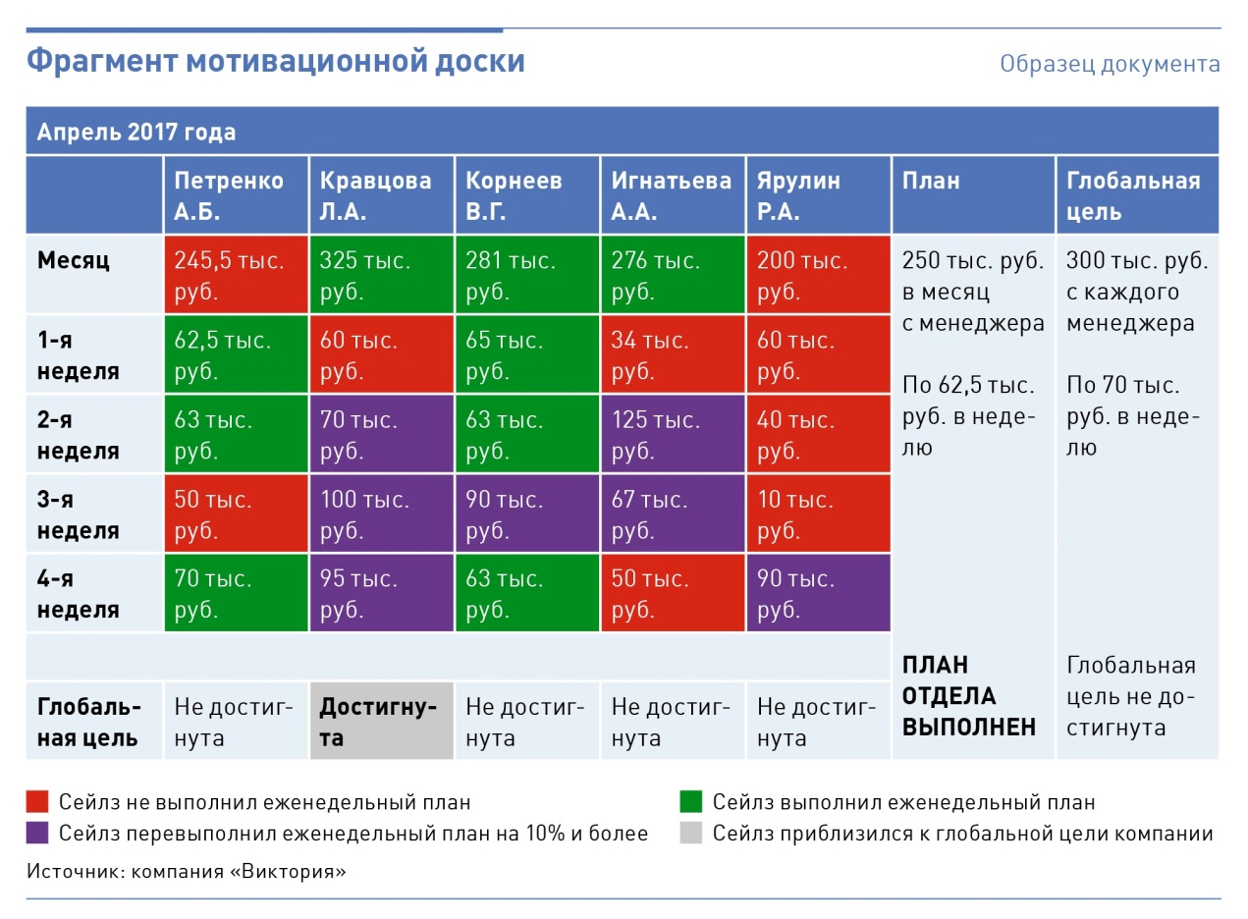

Правильно распределяйте обязанности
В многопрофильной компании важно правильно распределить менеджеров по отделам. Бывает так, что сотрудник, который показывал средние результаты в одном департаменте, становится лучшим в другом.
«Руководство должно быть заинтересовано в том, чтобы сотрудники имели возможность проявить себя, ведь именно от этого во многом зависит прибыль компании. Для этого стоит поддерживать контакт с подчиненными: узнавать степень удовлетворенности работой и выслушивать пожелания», — поясняет Навид Золфагари, основатель компании PinPoint Mobile.
Также читайте
««Разбитые окна», которые вы должны немедленно отремонтировать»
Делегируйте задачи грамотно
Аарон Росс поясняет: «Опытные и ценные работники должны заниматься менее емкими, но более важными делами. Например, построением взаимоотношений с клиентами и теми, кто пришел по рекомендации, развитием партнерских программ.
Более объемные, но менее значимые дела (например, лидогенерацию) поручите рядовым менеджерам».
Повышайте продажи за счет специализации
Марк Роберг говорит: «Еще один способ наладить эффективную работу отдела продаж — разделить конкретные задачи. К примеру, один сотрудник показывает результат в холодных звонках, а другой быстрее проводит потенциального клиента через воронку продаж. Каждый член команды имеет свое преимущество, просто выясните его, а затем разбейте работников на группы либо закрепите различные задачи за конкретными менеджерами».
Устанавливайте высокую планку
Эндрю Ризенфельд, вице-президент по продажам компании GuideSpark, поясняет: «Когда перед командой стоят смелые (но выполнимые) цели, менеджеры трудятся на пределе возможностей. Даже если они сработают на 70 процентов, это будет лучше, чем стандартный план продаж, который выполнен на 100 процентов. Кроме того, сверхрезультат принесет коллективную эйфорию и понимание того, что все возможно».
Убедитесь, что работа сотрудников соответствует вашим ожиданиям
«Убедитесь, что сотрудники не путают понятия „активность“ и „продуктивность“. Для этого установите четкие KPI и систематически отслеживайте результаты работы», — комментирует Дэвид Бага, управляющий директор компании LYF. Не забывайте, что доход, который получает сотрудник, должен соответствовать рынку (рисунок).
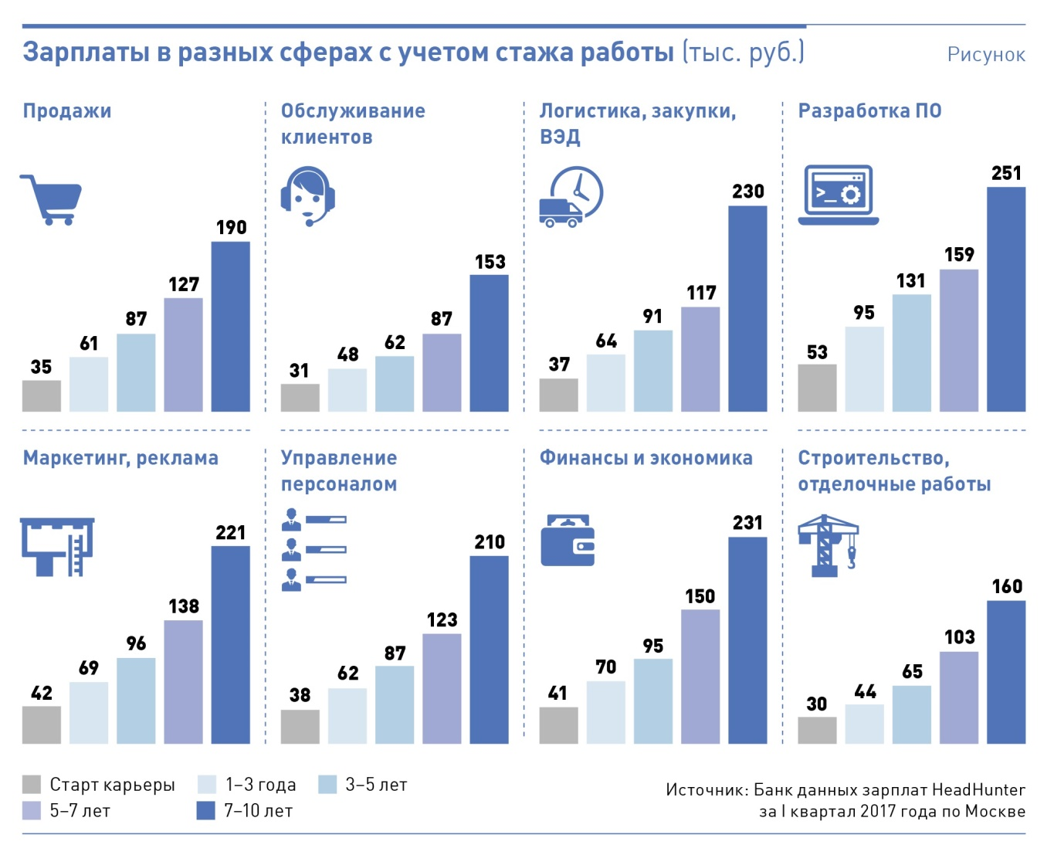

«Дело не столько в количественных показателях, сколько в их стабильности. Подумайте, с кем вам комфортнее работать: с человеком, который всегда выполняет план на 90 процентов, или с менеджером, который может достичь отметки 150 процентов по итогам одного месяца, а затем скатиться до 60 процентов? Так вы поймете, может ли нынешний состав отдела продаж достигать целей, которые вы перед ним ставите», — поясняет Навид Золфагари.
Комментарий эксперта
Придерживайтесь принципа «учить — лечить — мочить»
Олег Давидович, экс директор по маркетингу и рекламе сети кинотеатров «Формула кино»

Кого учить. Этот этап — для новых сотрудников. Когда вы обучаете новичков основам работы в компании, не все из них хорошо усваивают информацию. Чтобы не тратить время на неспособных, внимательно отбирайте людей на собеседованиях. Приведу пример. Год назад почти в одно и то же время я проводил интервью с двумя кандидатами на разные должности. Одна соискательница, с большим опытом работы, считала себя профессионалом. Я взял ее в команду, чтобы быстро закрыть вакансию. Другая очень хотела работать, и я нанял ее, несмотря на отсутствие опыта и молодость. В результате первая сотрудница через месяц уволилась со скандалом, а вторая успешно выполнила все задания и работает до сих пор.
Как лечить. Этот этап — для сотрудников, которые не справляются с обязанностями после обучения. Например, регулярно не выполняют задания в срок. Расскажите таким менеджерам, что вам не нравится в их работе. Спросите о причинах неудач.
Случается, что сотрудник не понимает, чего от него хотят. Это объективная причина. В такой ситуации подробно разберите задание с подчиненным раз или два. Если после «воспитательных бесед» он не улучшает результаты, назначайте испытательный срок в один месяц и ищите замену. Например, у нас работал сотрудник, который регулярно опаздывал на совещания. Приходилось дополнительно объяснять ему задание. Когда я спросил о причинах, внятного ответа не услышал. Предупредил: если в ближайший месяц работник не перестанет опаздывать — уволю. Одновременно начал присматривать замену, понимая, что такой необязательный человек вряд ли исправится. Сотрудник тоже стал искать другую работу, поскольку не желал менять свои привычки. Через месяц он ушел из компании.
Когда «мочить». Этот последний и самый короткий этап — для сотрудников, которые не выполняют работу и после «воспитательных бесед». Увольняйте таких без сожаления. Не оставляйте плохого работника в компании только потому, что не нашли другого. Иначе в непредвиденной ситуации он потянет команду на дно.
Также читайте
«Почему одни люди успешны, а другие нет: пять секретов гениев»
Помните, что менеджеров нужно обучать
Сделайте обучение частью корпоративной культуры компании. Инвестируйте деньги в развитие сотрудников. Дэвид Бага комментирует: «Менеджеры по продажам должны регулярно проходить тренинги, чтобы развивать навыки в таких фундаментальных аспектах, как знание продукта, построение взаимоотношений с клиентом, лидогенерация, конкурентная разведка, профессиональные коммуникации».
Найдите подход к каждому сотруднику
Менеджерам нужно разное отношение к себе. Перед вами стоят две задачи:
1) на личностном уровне — определить, что мотивирует каждого члена команды, и использовать эти знания для достижения лучшего результата;
2) на коллективном уровне — оградить подчиненных от внутренней бюрократии фирмы, чтобы они могли сосредоточиться на своих обязанностях.

Как оценить работу отделов маркетинга и продаж
Владимир Шерягин, генеральный директор, «Тепло дома»
Владимир Шерягин окончил Военный инженерный институт им. А. Ф. Можайского. Кандидат экономических наук, доктор философии в области глобальных проблем. Первым в России организовал ремонт евроокон, который сейчас существует как самостоятельный вид бизнеса. С 2004 года — генеральный директор компании «Тепло дома».
Неправильно организованная работа маркетингового отдела и отдела продаж, их некорректное взаимодействие и пересечение функций крайне негативно сказываются на экономике всего предприятия. При этом контролировать и справедливо оценивать качество работы двух подразделений тяжело: финансовые данные о продажах и отчеты о прибылях и убытках поступают, как правило, уже по факту, когда влиять на ситуацию поздно и остается только делать выводы.
Конфликт отделов маркетинга и продаж по извечному российскому вопросу «кто виноват?» — типичная ситуация во многих компаниях. Линейные руководители любят сваливать свои неудачи друг на друга. И стандартный разбор на планерке сводится к обмену упреками и жалобами, когда глава отдела продаж пеняет на маркетологов, плохо привлекающих целевую аудиторию, а те, в свою очередь, ругают отдел продаж за плохую работу с входящими обращениями клиентов.
Я разработал собственную систему, которая дает возможность контролировать и оценивать эффективность работы и маркетологов, и продажников в любой момент без постоянных запросов финансовых показателей в бухгалтерии.
Классификация клиентов
Сначала определимся с терминологией. Всех людей, которых в российском бизнесе принято называть клиентами, я разделил на четыре группы — это потенциальные клиенты (ПК), заинтересованные потенциальные клиенты (ЗПК), клиенты (К) и клиенты компании (КК) (таблица).
Таблица. Классификация клиентов по мере их приближения к сделке
Таблица. Классификация клиентов по мере их приближения к сделке
Тип клиентов | Описание | Комментарий
Потенциальные клиенты (ПК) | Люди, составляющие целевую аудиторию продукта | Чем лучше отработает служба маркетинга, тем значительнее будет отклик и тем больше ПК может обратиться в организацию по своей инициативе
Заинтересованные потенциальные клиенты (ЗПК) | Потенциальные клиенты, вышедшие с организацией на связь по своей инициативе, совершающие входящие звонки, пишущие письма и предлагающие встречи | Опытные продавцы знают, что человека, не проявляющего инициативу, «закрыть» практически невозможно (закрытием в продажах называют получение устного согласия от ЗПК на приобретение товара или услуги)
Клиенты (К) | ЗПК, согласившийся приобрести продукт и оплативший его в предусмотренные технологией продаж сроки | —
Клиенты компании (КК) | Клиент, который остался доволен товаром или предоставленной ему услугой | Эти люди составляют финансовую базу для выживания и процветания компании, и именно этот клиент всегда прав

Расчет эффективности маркетинговых мероприятий
Эффективность маркетинга можно оценить на основании лишь одного, но самого важного показателя — стоимости контакта. Для того чтобы определить стоимость контакта, сумму, которую вложили в рекламный источник, делим на количество входящих контактов. Например, в телевизионную рекламу в месяц вкладывается 420 000 руб., это приносит 900 контактов с ЗПК. Тогда стоимость контакта по телерекламе составит 420 000 / 900 = 466 руб.
С учетом расходов на связь порядка 30 000 руб. в месяц и стоимости аренды 100 000 руб. цена звонка — 611 руб. Это большая, но достаточно достоверная цифра.
Стоимость контакта, приобретаемого в результате активных продаж, рассчитывается следующим образом: представим себе, что рабочее место оператора взято в аренду, а стоимость аренды по Москве, включая расходы на связь, составляет примерно 8000 руб. Добавим зарплату высококвалифицированного продавца (с учетом бонусов) 60 000 руб. и получим 68 000 руб. Теперь делим эту сумму на количество контактов с ЗПК, полученных с помощью так называемого активного маркетинга. Не думаю, что это число будет больше 30, потому что работать на исходящих звонках сейчас стало очень сложно. Таким образом, средняя стоимость контакта с ЗПК, полученного в результате активного маркетинга, будет не меньше 2000 руб.
Как видите, сравнение явно не в пользу активного маркетинга. А это значит, что имеет смысл вкладывать бюджет в рекламный источник. Скажу даже больше: чем ниже стоимость контакта, тем большую часть бюджета необходимо вкладывать в этот источник рекламы.
Оценка работы отдела маркетинга
Теперь переходим непосредственно к оценке эффективности работы маркетолога.
Предполагается, что стоимость контактов по основным источникам была нами просчитана еще до прихода сотрудника в отдел маркетинга. Необходимо также иметь в виду, что стоимость контакта с ЗПК — величина, постоянно растущая достаточно большими темпами. И если с приходом нового маркетолога стоимость контакта с ЗПК остается неизменной, то он определенно соответствует занимаемой должности. А если стоимость контакта начинает падать, то перед вами гений, достойный всевозможных похвал и всяческих поощрений!
Разграничение функций
После того как контакты с ЗПК будут подсчитаны и зафиксированы, функции работников маркетинга завершены — начинается работа отдела продаж. Главная цель его сотрудников — получить устное согласие от ЗПК оплатить услугу или товар и организовать оплату в предусмотренные технологией продаж сроки. Так ЗПК становится клиентом, и после получения от него оплаты задачи сотрудников отдела продаж выполнены. Дальше начинается работа службы производства. От того, как отработает служба производства, будет зависеть, станет ли просто клиент клиентом компании, но это уже другая история. А сейчас мы разберемся, как оценить эффективность работы отдела продаж.
Оценка работы отдела продаж
Для того чтобы проверить работу отдела продаж, нам понадобится рассчитать коэффициент закрытия и коэффициент конверсии. Коэффициент закрытия (КЗ) — это отношение числа ЗПК, выразивших устное согласие оплатить услугу или товар, к общему числу контактов с ЗПК, переданных специалисту в работу.
Отношение числа клиентов к общему числу контактов с ЗПК, переданных в работу, называется коэффициентом конверсии. Почему я использую коэффициент закрытия и коэффициент конверсии, а не только коэффициент конверсии? Чтобы точно выявить этап, на котором происходит отказ.
Например, менеджер по продажам организации, работающей в сфере финансовых услуг, договорился, что ЗПК приедет в офис для заключения договора и подачи заявки с учредительными документами и печатью. Сотрудница финансового отдела в ответ на просьбу ЗПК сделать ксерокопии учредительных документов сказала, что у нее нет на это времени. Готовый к заключению договора ЗПК отправился делать ксерокопии в другом месте и… больше не вернулся.
Рассматривая только конверсию, в провале сделки можно было бы обвинить менеджера. Если знать оба коэффициента, то несложно разобраться, на каком именно этапе произошел отказ.
Многие гендиры и комдиры, исходя из докладов своих сотрудников, думают, что один из трех обратившихся в компанию ЗПК «закрывается». Реальные коэффициенты закрытия обычно не превышают 7–10 %, потому что точный учет входящих звонков, как правило, не ведется, а при расчете учитываются лишь контакты, которые продажник посчитал целевыми. Звонки, когда ЗПК хочет просто узнать о цене или наличии товара на складе, принято называть информационными или нецелевыми, и в расчете эффективности их не учитывают. Также нужно иметь в виду, что часть людей, выразивших сначала согласие, впоследствии откажутся от покупки. Обычно это 50–70 % согласившихся.
Как я оцениваю эффективность работы отдела продаж? Коэффициент закрытия можно узнавать каждый день, а коэффициент конверсии определять раз в неделю или раз в месяц. В идеале первый должен быть не меньше 30 %, второй — не меньше 21 %.
Теперь планерки на нашем предприятии проходят быстро и конструктивно (рисунок).

Теперь планерки на нашем предприятии проходят быстро и конструктивно (рисунок).
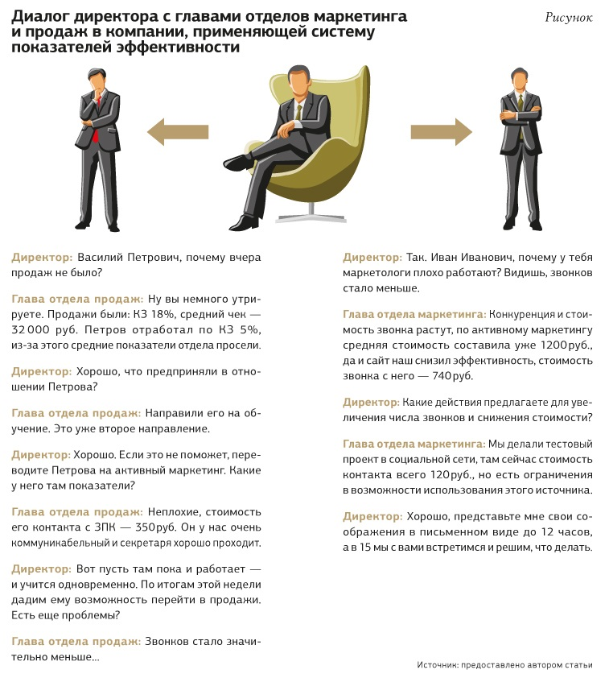

Как обучать торговых агентов
Изучаем опыт подготовки медицинских представителей
Владимир Аверин, HR-директор, Janssen Pharmaceutica
Владимир Аверин — HR-практик с 15-летним стажем. Занимал руководящие посты в таких компаниях, как Musa Motors, British American Tobacco и группа «Базовый элемент». Также работал в качестве HR-консультанта в нескольких ведущих российских и международных компаниях.
Обучение сотрудников является для компании обязательной и постоянной статьей расходов. При этом специалистам известно, что текучка кадров среди торговых представителей очень велика, поэтому важно создать такую систему обучения, которая будет оптимальной по затратам и результату. Задача усложняется вдвойне, если речь идет о медицинских представителях, работающих в сфере фармацевтики, требующей постоянного обновления знаний.
В наше время фармацевтическая наука развивается стремительно, появляются новые данные клинических исследований, количество препаратов постоянно растет, а подходы к лечению тех или иных заболеваний периодически изменяются. Естественно, вся эта новая информация должна быть своевременно донесена до сотрудников. А значит, процесс обучения медицинских представителей в нашей компании — это процесс постоянный и обязательный для всех вне зависимости от уровня профессионализма и опыта работы сотрудников.
Критерии отбора при приеме на работу
Критерии подбора персонала у нас достаточно высоки, и мы уже изначально многого ожидаем от своих сотрудников. Сейчас 100 % работников компании Janssen — это люди с высшим образованием, хотя специализация у них, конечно, разная.
Кстати, именно этим и отличается наше российское представительство от представительств в других странах. Так уж сложилось исторически, что в России врачи долгое время получали невысокие зарплаты и поэтому охотно приходили работать к нам в компанию. Однако сегодня мы наблюдаем тенденцию к повышению оплаты труда врачей и, возможно, вскоре на позицию «медицинский представитель» будем принимать людей без специального образования. А это значит, что наше корпоративное обучение станет еще более интенсивным и углубленным. И мы уже сегодня готовимся к этим будущим вызовам.
Опыт продаж для соискателя на должность медицинского представителя желателен, но не всегда обязателен. Важны прежде всего личные качества — навыки общения, ориентированность на результат и т. п.
Основные форматы и этапы обучения
Обучение в Janssen проходит в самых различных формах: конференции, семинары, тренинги, наставничество. При этом одинаково большое внимание уделяется как изучению так называемых внешних факторов (новые препараты и способы лечения, их уникальность, особенности и конкурентные преимущества, новости, тренды и тенденции на фармацевтическом рынке), так и повышению личной эффективности сотрудников (работа с клиентами, тайм-менеджмент, управление переговорами, эмоциональный интеллект и т. д.). Оба направления одинаково важны для медицинского представителя, и поэтому все учебные мероприятия компании обязательны для посещения (естественно, они проводятся только в рабочее время).
Опираясь на собственный опыт, могу сказать, что наибольший эффект дает комбинированная форма обучения, включающая и тренинги, и семинары, и наставничество. Наш подход таков: 70 % — это обучение в ходе работы (наставничество); 20 % — новый опыт (новые проекты, специальные задания под руководством наставника); 10 % — тренинги / обучение.
Кроме этого в нашей компании существуют дополнительные курсы, посещать которые сотрудник может по собственному усмотрению, например курсы английского языка.
Вводный курс и наставничество
В первые дни работы все новые сотрудники проходят так называемый вводный курс, который знакомит новичка с основными характеристиками Janssen и всей компании Johnson & Johnson в целом, в том числе с миссией и кредо компании, а также с этическими нормами работы с клиентами. Большое внимание на этом этапе уделяется приобретению знаний о терапевтическом направлении, сведений об основных конкурентах и, конечно, о самом продукте.
После прохождения вводного курса каждый новый сотрудник в течение как минимум двух недель проходит индивидуальное обучение со своим непосредственным руководителем. Это наставничество включает в себя прежде всего получение сведений о продукте, ассортименте, а также знакомство с клиентской базой, когда руководитель детально рассказывает об особенностях того или иного клиента и дает практические рекомендации по работе с ним. В это же время начинаются совместные выезды к клиентам, во время которых новичок может обучаться на примере работы своего наставника. И конечно, все это время руководитель дает максимум информации о продукте, постоянно проверяет, насколько его ученик усвоил эти обязательные знания, которые должны буквально отлетать у него от зубов.
После этого новичок должен выдержать экзамены на знание продукта — пройти специально разработанное в нашей компании тестирование.
Также в течение первых двух месяцев работы сотрудник в обязательном порядке проходит разовый тренинг, который должен проверить и закрепить навыки работы, приобретенные под контролем наставника.
Двойные визиты
То, как сотрудник общается с клиентами, — постоянная забота его руководителя. И поэтому у нас в компании часто практикуются так называемые двойные визиты, когда на встречу с клиентом медицинский представитель едет вместе со своим руководителем. Причем практика таких двойных визитов применяется независимо от того, молодой это сотрудник или представитель с многолетним опытом работы. В данном случае это не столько проверка, сколько взгляд со стороны, поддержка, которая дает сотруднику понять, что он не предоставлен сам себе, а является частью большой корпорации и может рассчитывать на помощь и участие коллег.
Цикловые совещания и национальная конференция
Один раз в три или шесть месяцев (по мере необходимости) у нас проходит семинар-совещание, в котором принимают участие все сотрудники. На таких совещаниях мы информируем своих представителей о новых препаратах и способах лечения и проводим тренинги.
И наконец, раз в год в компании Janssen проводится Большая национальная конференция, на которую съезжаются сотрудники всех филиалов — и столичного офиса, и региональных представительств. На этой конференции сотрудников информируют о планах и перспективах развития компании, они узнают новости своей организации и всего фармацевтического рынка в целом. Это мероприятие, как правило, мы организуем таким образом, чтобы сотрудники имели возможность приятно и интересно провести время в неформальной обстановке.
Обучение с применением высоких технологий
Мы регулярно используем такие форматы электронного обучения, как вебинары. Это достаточно удобно, поскольку экономит сотруднику время, а компании — финансы. Но хочу подчеркнуть, что, даже несмотря на более высокую стоимость офлайновых форм обучения, мы не будем отказываться от них в пользу онлайн-коммуникаций. Я глубоко убежден, что человеку необходимо живое общение с коллегами и руководителями. Эффективность такого общения выше, а возможность лично мотивировать сотрудников к достижениям с лихвой покроет все расходы.
«Пять диалогов»
По нашим наблюдениям, критическим сроком для большинства медицинских представителей являются вторые полгода работы. Как правило, к этому времени человек уже научился базовым вещам — знает продукт, владеет основными навыками общения с клиентами, но еще не уверен в себе до такой степени, чтобы получать удовольствие от работы. Он не видит для себя дальнейших перспектив на выбранном поприще и начинает задумываться о том, чтобы сменить сферу деятельности.
Для того чтобы помочь сотруднику преодолеть этот сложный период и удержать хороших агентов, мы ввели у себя в компании систему «Пять диалогов». Принцип ее заключается в том, что каждый сотрудник имеет возможность пообщаться с главой компании с глазу на глаз как минимум пять раз в течение года. Это правило актуально для всех работников компании — каждый здесь имеет право на свои «пять минут славы».
Во время такого разговора руководитель помогает сотруднику понять, что ему необходимо изменить в себе для успешной работы именно на данном этапе, дает конкретные советы, рассказывает, какие перспективы ждут его в дальнейшем и чего ожидает от него компания. Эти встречи могут проходить как в рабочее время в офисе, так и во время, например, выездных национальных конференций. Главное, что во время этого разговора человек один на один может обсудить со своим руководителем темы, которые его волнуют: трудности, возникшие у него при общении с тем или иным клиентом, свое дальнейшее развитие и перспективы в компании или просто какие-то личные проблемы и нужды.
Таблица. Основные этапы корпоративного обучения компании Janssen
Сроки | Для нового сотрудника | Для всех сотрудников
Первые дни работы в компании | Вводный курс — знакомство с компанией, ее характеристиками, миссией и кредо, а также с этическими нормами работы с клиентами
Первые 2 недели | Индивидуальное обучение у наставника — непосредственного руководителя. Включает теоретическое знакомство с клиентской базой и совместные выезды к клиенту
Один раз в течение первых 2 месяцев | Тренинг, проверяющий и закрепляющий навыки, которые новичок получил от своего наставника
По мере необходимости (периодичность зависит от качества работы агента) |  | Двойные визиты — периодические выезды к клиенту агента вместе со своим непосредственным руководителем. Помогают оценить работу агента со стороны, дать совет, поддержать
Один раз в квартал либо в полугодие (по мере необходимости) |  | Цикловые совещания — семинары, информирующие сотрудников о новых препаратах либо других новостях рынка, включают также тренинги работы с клиентами. Продолжительность — 1–3 дня
Один раз в год |  | Большая национальная конференция — проводится для всех филиалов, включает информирование о жизни и перспективах компании, обучающие семинары, совместный отдых. Продолжительность — 3–5 дней

Как заинтересовать продавца в контроле клиентских долгов
Создаем систему управления дебиторкой
Дмитрий Осинцев, коммерческий директор, Национальная факторинговая компания
Дмитрий Осинцев окончил Московский государственный институт международных отношений, специализация — международные валютно-кредитные отношения; в 2005 году получил степень Executive MBA «Стратегическое управление» в Институте бизнеса и делового администрирования при АНХ РФ. До 2008 года занимал руководящие должности в торгово-производственных компаниях. В 2008–2010 годах — заместитель генерального директора по экономике и финансам инжиниринговой компании. С 2010 года — коммерческий директор, член правления Национальной факторинговой компании.
Были времена, когда на одной шестой части суши царил дефицит большинства товаров. Легка и беззаботна была жизнь продавца и незавидна участь потребителя. Сейчас королем рынка стал покупатель. Он требователен и разборчив и крайне неохотно расстается с деньгами, предпочитая приобретать товары с отсрочкой платежа, а на некоторых рынках — вообще с условием оплаты после реализации. Поэтому большинство компаний на конкурентных рынках оказалось между двух огней. С одной стороны, они обязаны давать отсрочку платежа не меньше, чем у конкурентов, а с другой — своевременно финансировать свои закупки, производство и осуществлять инвестиции в оборудование и персонал для поддержания качества товаров и услуг в долгосрочной перспективе. Попытаемся найти компромисс и выстроить в компании эффективную работу с долгами клиентов. Для этого привлечем к контролю за дебиторкой самих продавцов.
Цель управления дебиторкой
Функция управления дебиторской задолженностью (ДЗ) появилась в продающих подразделениях естественным образом — как часть работы с клиентами. Это логично, в особенности когда вопрос касается небольших компаний: здесь вопросы учета и контроля финансовых отношений с клиентами во всем своем многообразии вполне умещаются в голове продавца или его непосредственного руководителя. С ростом бизнеса, увеличением числа клиентов, усложнением характера коммерческих взаимоотношений хорошо отлаженный механизм персонального взаимодействия начинает пробуксовывать. В сложные периоды экономических потрясений при отсутствии регламентирующих процедур и специальных контрольных механизмов он может войти в ступор и парализовать всю деятельность компании. Поэтому появляется необходимость систематизировать управление дебиторкой — задача, которую можно решить следующим образом — см. рисунок.
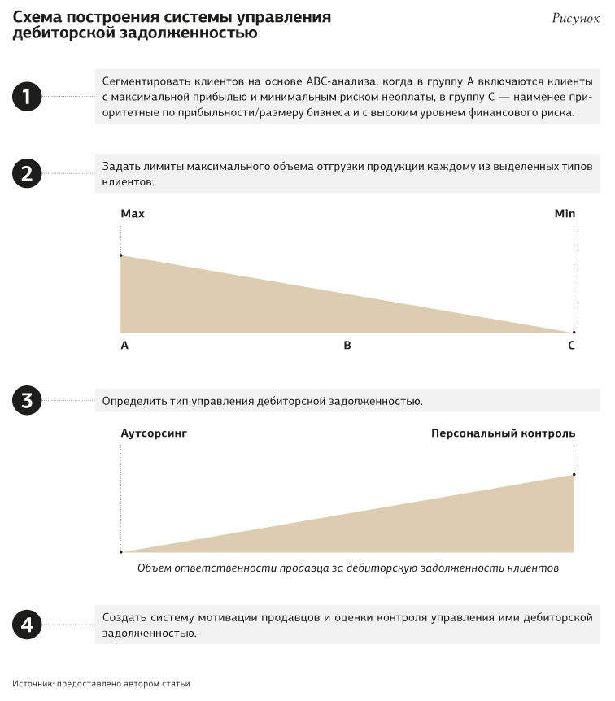
+
Сегментация клиентов и лимиты отгрузки

Чтобы правильно выстроить работу с дебиторами, необходимо в первую очередь сегментировать клиентов по приоритетности и размеру риска, а затем определить все этапы взаимодействия с ними. В основе сегментации клиентов кроме продуктового и географического принципов лежат аспекты прибыльности / размера бизнеса, а также величины риска неоплаты. В этой связи необходимо проведение АВС-анализа, при котором в группу А попадают клиенты с наивысшим приоритетом по прибыльности / размеру бизнеса и с минимальным риском неоплаты. Соответственно, в группу С — наименее приоритетные по прибыльности / размеру и с высоким уровнем финансового риска.
В зависимости от сегмента клиенты получают различные лимиты по максимальному объему отгрузки с отсрочкой платежа. Кажется естественным, что лимиты должны определяться никак не продающими подразделениями, но в небольших или слабо структурированных компаниях эти вопросы отдаются на откуп руководителю подразделения продаж. Иногда нормирование размера ДЗ осуществляется универсальным способом, когда продавец не может отгрузить товар по заявке клиента, если задолженность последнего по оплате превышает, например, среднемесячный объем его выручки. Как мы видим, критерий в таком виде достаточно спорный и некомфортный для целей развития бизнеса.
Степень ответственности продавца
Есть три подхода к организации работы по управлению дебиторской задолженностью внутри компании. Первый: управление ДЗ находится в зоне ответственности продающих подразделений. Второй: внутри предприятия создается специализированное подразделение. Третий: работа с ДЗ передается на аутсорсинг специализированным компаниям, работающим в области финансовой логистики.
При этом очевидно, что при движении сверху вниз по этому списку снижается нагрузка на продавцов в части работы с дебиторами и, соответственно, уменьшается необходимость их прямой мотивации к управлению ДЗ. При этом прямо пропорционально возрастает их активность в сфере продаж. С другой стороны, нужно понимать, что при передаче работы с ДЗ увеличиваются денежные расходы организации на управление дебиторкой. Вопрос этот спорный. Выбор подхода к управлению ДЗ зависит от многих факторов — национальных и географических, от отрасли, числа обслуживаемых клиентов, а также от сложности коммерческих взаимоотношений. Каждый из указанных вариантов накладывает свой отпечаток как на характер мотивации продающих подразделений, так и на эффективность работы с дебиторской задолженностью. Вам следует определиться с выбором наиболее подходящего именно вашему бизнесу типа управления.
Система мотивации продающих подразделений
Какой бы ни был выбран тип управления дебиторской задолженностью, следующим шагом в создании механизма контроля клиентских долгов должна стать разработка системы мотивации продавцов, которая мною понимается как совокупность материальных и нематериальных факторов поощрения. Часто поступают гораздо проще, привязывая расчет и выплату премии продавца к факту прихода денег от клиента, уменьшают размер вознаграждения при просрочке со стороны клиента или сдвигают момент выплаты премии конкретному продавцу до тех пор, пока размер дебиторской задолженности по его клиентам не достигнет установленных в компании нормативных значений.
В этой связи хотелось бы заметить, что такой штрафной подход к мотивации, обусловленный исключительно фактом соблюдения платежной дисциплины клиентом, является для продавца скорее демотивирующим. Даже если и использовать подобную схему оценки эффективности продающих подразделений, то следует придать ей позитивный характер. Для этого нужна лишь самая малость, а именно изменение знака «минус» на «плюс»: вместо введения штрафных санкций или отсрочки выплаты честно заработанной премии по причине ухудшения платежной дисциплины покупателя увеличивать ее в случае достижения хороших результатов по управлению ДЗ. Используя позитивный характер мотивации, мы в любом случае сохраняем централизованный запрет на отгрузку товара клиентам с критическими значениями ДЗ, который на основании дополнительных аргументов может быть отменен только руководителем, коммерческим или финансовым директором.
Таким образом мы формируем и поддерживаем партнерское поведение со стороны продавцов. Если кто-то считает, что это непринципиальное смещение акцентов, слабо изменяющее характер мотивации или даже снижающее ее эффективность, хочу заверить, что такое мнение неверно.
При этом стоит отметить, что в любом случае трудно ожидать от продавцов полного приятия того факта, что контроль за платежной дисциплиной клиентов действительно их работа. Ведь чрезвычайно сложно сохранять позитивный эмоциональный настрой и удовольствие от общения с клиентом, что очень важно именно для продавца, совмещая два разных подхода: доверительный подход консультанта и подозрительный подход контролера. В той или иной степени это усложняет и иногда омрачает личные взаимоотношения сотрудников компаний.
Для развития этой темы сформулируем ключевые факторы, влияющие на мотивацию сотрудников к эффективной работе с ДЗ.
Надежность и безопасность
Приняв решение закрепить именно за продающими подразделениями обязанность управлять дебиторской задолженностью, руководитель должен жестко зафиксировать принципы и правила мотивации продавцов и менеджеров среднего звена. Кроме того, ему придется учесть ряд исключений и оговорок. Речь идет о ситуациях, которые для продавца / менеджера будут иметь объективный форс-мажорный характер. Надо понимать, что ответственность продавца за своевременную оплату клиентом товаров или услуг очень условна и ограничивается его способностью верно оценить финансовое положение компании и настроение ее руководства по каким-то косвенным признакам. Поэтому продавцов обычно и не приводит в восторг желание руководства закрепить за ними такую ответственность. Если эта ответственность подкрепляется еще и введением штрафных санкций за просрочку оплаты клиентом, то она рассматривается, и вполне обоснованно, как способ свалить с больной головы на здоровую.
Взвешенный подход руководства к этому вопросу, с точки зрения сотрудников, является серьезным фактором надежности и личной безопасности и придает им уверенность в том, что они не пострадают в результате не зависящих от них причин.
Стремление к целям
Присущее каждому человеку желание ставить перед собой цели и достигать их должно быть обязательно учтено при разработке комплексной системы мотивации. В своей практике я часто обращался, например, к рейтингам. В данном случае рейтинг можно использовать либо как дополнение к системе мотивации, либо как основной ее элемент. Мне нравится первый подход. В его основе лежит премия, которая рассчитывается на основе показателей, определяющих объем и прибыльность продаж, то есть непосредственно относящихся к сфере ответственности продавцов. При этом в расчете премии факторы, характеризующие платежную дисциплину покупателей, не участвуют. Параллельно с этим разрабатывается рейтинг продавцов. Обычно выбирается от трех до пяти показателей, каждому из которых устанавливается вес в зависимости от его важности (таблица 1). По каждому показателю участникам рейтинга присваивается определенное место, а каждому месту соответствует определенное количество баллов. Рейтинговые баллы суммируются на основе указанного веса, и на основании этих итоговых цифр продавцы занимают места в рейтинге.
Таблица 1. Пример итогов рейтинга
Вес | 20 % | 15 % | 15 % | 20 % | 30 % | 100 %
Ф. И. О. продавца | Выручка по клиентам продавца | Количество новых клиентов | Общее количество клиентов | Отношение ДЗ к выручке | Доля просроченной ДЗ | Итоговый результат
 | Место | Место | Место | Место | Место | Баллы | Место
 | 7 | 2 | 7 | 3 | 1 | 174 | 1
 | 1 | 6 | 3 | 8 | 1 | 173 | 2
 | 9 | 14 | 2 | 14 | 2 | 172 | 3
 | 4 | 7 | 4 | 6 | 1 | 164 | 4
 | 2 | 1 | 9 | 13 | 3 | 162 | 5
 | 15 | 12 | 15 | 2 | 1 | 161 | 6
 | 11 | 3 | 13 | 4 | 1 | 161 | 7
 | 5 | 11 | 5 | 7 | 4 | 155 | 8
 | 3 | 4 | 8 | 12 | 5 | 155 | 9
 | 8 | 10 | 1 | 15 | 7 | 150 | 10
 | 14 | 13 | 14 | 1 | 8 | 149 | 11
 | 6 | 5 | 6 | 11 | 9 | 146 | 12
 | 12 | 8 | 12 | 5 | 10 | 140 | 13
 | 13 | 9 | 11 | 9 | 12 | 134 | 14
 | 10 | 15 | 10 | 10 | 11 | 133 | 15
Именно здесь мы можем наряду с такими показателями, как объем продаж, прибыльность по клиентам, общее число постоянных клиентов, прирост клиентской базы и др., ввести характеристики качества управления дебиторской задолженностью: число клиентов с просрочкой, общий объем задолженности по клиентам, доля просроченной задолженности по клиентам продавца и т. д. Рейтинг рассчитывается ежемесячно. Если активно использовать инструменты внутренней пропаганды, такой рейтинг занимает видное место в приоритетах сотрудников и невольно заставляет их стремиться к изменению тех показателей, по которым они бледно выглядят на фоне коллег. Рейтинг формирует определенную шкалу ценностей и может в этом случае использоваться даже без материальной составляющей. Хотя награждение лучших продавцов по рейтингу один раз в квартал или полугодие, конечно же, не станет лишним, добавляя остроты и задора в «капиталистическое соревнование».
Мы видим, что по весу показатели на 50 % относятся к области профессиональных компетенций продавца и на 50 % — к области управления дебиторской задолженностью. При этом четко обозначена позиция каждого продавца как по всем представленным показателям, так и в целом по рейтингу. Максимально возможный балл в данном примере равен 200 — в случае если продавец занимает первое место по всем пяти показателям.
Здесь мы видим, что целых пять продавцов находятся на первом месте по показателю «Доля просроченной дебиторской задолженности». Очевидно, что это может означать только одно: у всех пяти эта доля равна нулю.
Конечно, можно использовать и первый подход, а именно систему мотивации, в которой размер премии привязан к достижению комплекса ключевых показателей, включающих в том числе оценку работы с ДЗ. Пример — в таблице 2.
Здесь вводится понятие базовой премии продавца. Это либо конкретная сумма, например 20 000 руб., либо доля от оклада, например 50 %, либо процент от выручки, например 3 %. Для каждого продавца вводятся плановые целевые показатели на каждый месяц. В данном случае это план продаж на 1 млн руб. (по показателю А), доля продаж новым клиентам 20 % (по показателю В) и снижение размера дебиторской задолженности по клиентам продавца на 15 % (по показателю С). В данном случае использован показатель снижения ДЗ, против прямого использования которого я высказывался выше. Но в некоторых случаях это приемлемо — на каком-то определенном отрезке времени, в особенности когда ситуация с ДЗ критическая и требует принятия жестких мер.
Каждому показателю присваивается вес по степени важности. В данном случае А — 40 %, В — 40 %, С — 20 %. После получения фактических результатов определяется индекс, то есть отношение факта к плану в процентах. Итоговый коэффициент нашей таблицы — это сумма произведений весов показателей на их индексы.
Премия продавца в данном месяце равна произведению базовой премии на полученный итоговый коэффициент.
Таблица 2. Пример оценки работы с дебиторской задолженностью
Целевой показатель | Комментарий | Измеритель | Вес | План | Факт | Индекс | Итоговый коэффициент
Выполнение плана продаж (А) | Выручка по клиентам продавца за месяц | руб. | 40 % | 1 млн | 1,1 млн | 110 % | 44 %
Привлечение новых клиентов (В) | Доля продаж новым клиентам в общем объеме продаж сотрудника | % | 40 % | 20 | 10 | 50 % | 20 %
Работа с дебиторской задолженностью (С) | Снижение размера дебиторской задолженности по клиентам продавца | % | 20 % | 15 | 30 | 200 % | 40 %
 | Итого |  | 100 % |  |  |  | 104 %
+
Источник: предоставлено автором статьи
Командная работа
В качестве альтернативы индивидуальным рейтингам можно предложить использовать показатели и рейтинги, отражающие качество управления ДЗ всего продающего подразделения. В таком случае они используются при расчете премии руководителя подразделения. В связи с этим именно в его зону ответственности будет входить организация работы с клиентами в части управления ДЗ, а по итогам года в случае успешной работы награждается все подразделение.
Странно, но почемуто достаточно часто недооценивается значение коллективных показателей. А между тем только в командной работе возможна взаимозаменяемость сотрудников, а также разработка и совершенствование стандартов клиентского сервиса.
Удобство работы
Продавец расставляет приоритеты в соответствии с поставленными задачами и акцентами его системы мотивации. Кроме звонков и встреч с клиентами продавец должен работать с документами, готовить с определенной периодичностью отчеты для служб маркетинга, своего непосредственного руководителя и т. д. Кроме того, в нашем случае на него возложены задачи по управлению дебиторской задолженностью. При этом тенденция такова, что объем административной нагрузки на сотрудников постоянно возрастает. Иногда это приводит к плачевным результатам, когда существенная доля жизненной энергии продавца расходуется не вовне, на рынке, а внутри компании. По отзывам некоторых руководителей, административная нагрузка на продавцов в части управления дебиторской задолженностью доходит иногда до 30–40 % их рабочего времени.
Соответственно, упрощение административных процедур, внедрение CRM-систем с комфортным интерфейсом можно рассматривать не только как факторы оптимизации бизнес-процессов, но и как факторы удобства, а потому повышения мотивации продавца к эффективному труду.
Разнообразие задач
Продавцы очень часто рассматривают себя в качестве узких специалистов по продажам. И если что-то хоть в какой-то степени выходит за рамки специализации, это воспринимается ими как лишняя нагрузка. Требуя от продавцов решения задач по управлению дебиторской задолженностью, мы тем самым невольно отбиваем у них охоту к качественному выполнению своих обязанностей.
Однако эту неприятную и нехарактерную нагрузку можно сделать и желанной, и характерной. «Нельзя стать узким специалистом, не став в строгом смысле слова болваном», — поведал как-то миру Бернард Шоу, и он был прав. Поэтому надо использовать естественное желание любого человека не быть таким болваном, подойти к вопросу системно и объявить, например, о создании в компании кадрового резерва и, соответственно, отборе туда лучших специалистов с постепенным плановым расширением их функций и зон ответственности. И это должен быть настоящий кадровый резерв — со строгими критериями отбора и планами индивидуального профессионального и карьерного роста. В нашем случае продавцы узкого профиля должны превратиться в продавцов-универсалов, наставников или своего рода комиссаров по комплексному взаимодействию с клиентами. Для того чтобы это не стало профанацией и поводом для разочарования сотрудников, нужно будет сделать как минимум три вещи.
1
Во-первых, оклад лучших после прохождения соответствующей аттестации должен быть на 15–20 % выше, чем у коллег с сопоставимым стажем. Во-вторых, для них должны быть организованы дополнительные и постоянные мероприятия по повышению квалификации за счет организации. В-третьих, должно происходить регулярное подтверждение реальности кадрового резерва, когда появляющиеся менеджерские вакансии в организации предлагаются в первую очередь собственным кадровым резервистам.

Как использовать PR для роста продаж
Клиенты связывают покупку не только с ценой и качеством товара, но и с эмоциональной составляющей. Они хотят покупать у лучших и самых известных. Формированию такого имиджа
Лев Алаев, коммерческий директор, интегратор VoIP-решений «Арентел»
PR хотя и рассматривается как одно из ключевых звеньев по развитию и позиционированию компании на рынке, но не является направляющим вектором ее развития.
Наша компания существует шесть с лишним лет, большая часть клиентов сотрудничает с нами по совету друзей и знакомых, которые уже оценили качество услуг. Сарафанное радио работает у нас на полную громкость! Но нет предела совершенству — в начале сентября мы приняли решение о масштабном развитии компании и собираемся делать серьезную ставку на организацию PR1-кампаний.
1
PR (public relations) — это специализированная деятельность по созданию определенного имиджа компании, продукта или персоны в глазах общественности.
Какой PR полезен
Помните известную фразу Джона Ванамейкера (John Nelson Wanamaker): «Я точно знаю, что половина моего рекламного бюджета тратится впустую, но не знаю какая»? Чтобы знать, какой тип PR-активности вам выгоден, а какой нет, поразмышляйте вот о чем: сокращает ли PR-активность компании время знакомства клиента с ее продуктом (услугой или товаром)? Если специалист отдела продаж (продавец в рознице) тратит на работу с клиентом меньше усилий, следовательно, он может отработать большее количество клиентов и увеличить объем продаж. Вторая важная польза направленной PR-активности — правильное позиционирование компании в отраслевом сообществе и формирование лояльности со стороны клиентов. Как это выражается по факту? Очень просто: если число входящих обращений значительно превышает число исходящих, в этом также есть заслуга PR-отдела.
Не менять коней на переправе
Работа PR-службы (будь то внутренняя служба компании или внешнее коммуникационное агентство) определяется глобальной стратегией компании и не должна корректироваться на промежуточных этапах. PR-стратегия требует коррекции лишь в том случае, если представление о компании отрицательно влияет на основные показатели организации или проекта.
Пример неудачной корректировки стратегии PR-кампании — изменение ее в том момент, когда достигнут ежемесячный план продаж или зафиксирован рост числа обращений. Но в то же время бросать на самотек работу PR нельзя, лучше ввести некие реперные точки — например, раз в квартал, в полгода. И конечно, обязателен годовой отчет о работе PR, который необходимо сопоставить с отчетом отдела продаж.
Хороший имидж хорошо продает

Наталья Яковлева, президент, «Авис»
Информация о компании
«Авис» — группа компаний, основанная в 2000 году, осуществляет продажу оборудования и генетического материала для сельскохозяйственных предприятий, поставку инновационных технологий. Официальный сайт — http://avisvet.ru
За последние два года число заказов, которые мы получаем, выросло в несколько раз. Клиентами становятся крупные организации, все больше проектов носит комплексный характер. Это происходит потому, что компания стала экспертом в вопросах развития агропромышленного комплекса — во многом благодаря именно своей PR-активности.
PR-активность компании направлена на формирование позитивного имиджа во внешней среде, и в совокупности с маркетинговыми инструментами это позволяет увеличивать объем продаж.
Выбирая среди возможных поставщиков, клиент отдает предпочтение тем, кто выражает свою лидерскую и экспертную позицию. Другими словами, если вы продаете товар или услугу, вам необходимо быть лучшим специалистом в данной сфере. Это позволит привлечь клиентов и поможет в процессе продаж.
Для того чтобы привлечь внимание потребителя, необходимо ваши сильные стороны озвучивать в ключевых сообщениях, которые должны содержаться во всех информационных материалах, с которыми работают PR-специалисты компании. Если руководитель фирмы — мировой эксперт по вопросам продовольственной безопасности, то пресс-релизы компании, статьи и комментарии должны содержать ссылку на его регалии. Если сама компания имеет хорошие позиции в профессиональных рейтингах, используйте это!
Создавайте себе качественный информационный фон, который позволит менеджерам по продажам работать эффективнее. По моим наблюдениям, продавцам легче заключать сделки, когда они четко понимают, в чем компания сильна и в каких СМИ активна.
Дополнительная информация
Попробуйте включить выдержки из статей экспертов своей компании в торговые предложения, которые отправляете клиентам. Это должно повысить продажи.
Эффективность работы PR
PR-активность компании должна приносить качественные и количественные результаты. Если говорить о количественных показателях, то здесь многое зависит от масштаба компании и активности ее спикеров, уровня экспертного мнения представителей организации. На мой взгляд, 3–5 публикаций (комментариев, авторских статей, упоминаний на ТВ) — это тот минимальный порог, который позволяет говорить об активности компании в СМИ. Помимо этого важно публиковать новости и рассылать пресс-релизы — это обеспечивает активность в интернете. Таким образом, получается порядка 50 публикаций о компании в год.
Наша компания активно комментирует отраслевые темы, а также участвует в обсуждении бизнес-вопросов общего характера. Каждый год ГК «Авис» и ее руководитель имеют не менее 50 упоминаний в деловых и отраслевых СМИ, а также благодаря пресс-релизам порядка 1000 упоминаний в интернете. Помимо этого мы выпускаем собственный журнал с подборкой статей за год и распространяем его на выставках и клиентских встречах.
Вышедшие материалы позволят вам продавать больше, особенно если менеджеры по продажам будут включать выдержки из статей в свои предложения. Здесь я бы выделила как раз те самые экспертные материалы — как наиболее ценные при продажах. Конечно, есть и нейтральные публикации на общие темы, связанные с менеджментом, управлением персоналом и прочим. Без них никак, они увеличивают объем информации о компании в массмедиа.
PR как инструмент маркетинга
Валентина Стефаненко, директор по рекламе и маркетингу, Aviasales.ru
Информация о компании
Aviasales.ru — проект, посвященный метапоиску дешевых авиабилетов в более чем 700 авиакомпаниях мира в 5 системах бронирования и в 11 российских и зарубежных агентствах. Основан в 2008 году. Штат — 15 сотрудников. Группа проекта в социальной сети «ВКонтакте» насчитывает уже более 0,5 млн участников. Официальный сайт — http://www.aviasales.ru
Основными целями нашей PR-активности являются формирование имиджа компании и проекта Aviasales.ru как эксперта в индустрии самостоятельных путешествий, создание устойчивой связи «поиск дешевых авиабилетов — Aviasales.ru» и только в третью очередь — повышение цитируемости проекта в СМИ.
Мы не гонимся за быстрыми результатами. Ссылки и упоминания проекта в интернет-СМИ дают нам некоторый трафик, но совсем небольшой. Если задача формирования имиджа выполняется успешно, то постепенно количество исходящих контактов снижается, число входящих запросов от журналистов растет, мы экономим время и деньги, а значит, улучшаем экономические показатели компании. Я сознательно не говорю о росте продаж, поскольку сфера ответственности пиарщиков лежит в области управления репутацией компании, а не в прямой работе с клиентами. Поэтому для улучшения работы PR-служб необходимо проанализировать, насколько эффективна текущая стратегия компании, все ли PR-ресурсы используются для ее реализации, нет ли необходимости в ее корректировке.
Измерение эффективности
Для проекта Aviasales.ru, у которого взаимодействие с клиентами целиком и полностью происходит в интернете, эффективность PR-активности измеряется в количестве упоминаний бренда в интернет-СМИ и офлайн-медиа за месяц, числе переходов на сайт со сторонних сайтов, росте прямого трафика и количестве прямых обращений от журналистов.
На количество поисков авиабилетов и дальнейшее их бронирование влияет объем трафика, но в ряде случаев мы наблюдаем рост посещаемости и нулевую динамику в бронировании. Всплеск посещаемости происходит сразу после публикации ссылки на проект в массовых СМИ, держится два-три дня и возвращается на прежний уровень.
На формирование связи «Aviasales.ru — поиск дешевых авиабилетов» лучше всего работают совместные с авиакомпаниями мероприятия, например розыгрыш авиабилетов от Qatar Airways в январе 2010 года, а также работа со СМИ.
Для нас эффективность работы PR (коммуникации со СМИ и общественностью) в первую очередь связана с маркетингом и не измеряется со стороны отдела продаж. Наладить полезные связи с целевой аудиторией и выработать доверие к организации или продукту — это задача управления маркетинговыми коммуникациями, поэтому измерять эффективность должны маркетологи с учетом основных целевых показателей компании, в том числе цифр отдела продаж.
Удачные PR-акции
Наши PR-кампании происходят в интернет-среде и в первую очередь направлены на работу с пользователями в блогах и социальных сетях. Речь идет не о качественных публикациях, которые улучшают имидж компании, а только об увеличении цитируемости проекта в социальных сетях и блогах. Лучше всего на этот показатель влияют конкурсы — их участники оставляют у себя в профилях ссылки на промосайты мероприятий с просьбой проголосовать за себя.
+
В ноябре 2010 года мы проводили конкурс «Улетный кадр», а сейчас (сентябрь — октябрь) по подобной схеме запущен аналогичный спецпроект «Сделай лук и выиграй авиабилет!».«Улетный кадр» показал впечатляющие результаты — увеличение объема продаж в пересчете на одного посетителя социальных сетей. Пользователь «ВКонтакте» принес около 150 руб. против 83 руб. в сентябре. Объем продаж с Facebook вырос на 177 %, с Twitter — на 105 %.

Проводим исследование методом тайного покупателя

Марина Бибикова, руководитель службы продаж и обслуживания, «МегаФон»
Марина Бибикова — руководитель службы продаж и обслуживания (коммерческий департамент) ОАО «МегаФон». В 2001 году окончила МГУ им. М. В. Ломоносова, механико-математический факультет. Получила опыт работы с розничной сетью в ОАО «МегаФон Ритейл», где отвечала за направление клиентского сервиса. С 2010 года — директор по продажам и обслуживанию Столичного филиала ОАО «МегаФон».
Открывая собственную розницу, мы сделали метод «тайный покупатель» одним из главных инструментов контроля качества. Применять его для контроля стандартов обслуживания мы начали буквально с первых дней работы офисов и сейчас используем как минимум раз в квартал и обязательно — в моменты проведения маркетинговых акций. За один рейд проверяем до 20 % точек, но в течение года все офисы должны быть протестированы как минимум четыре раза.
«Тайный покупатель» (англ. mystery shopper) — вид маркетингового исследования, при котором специально подготовленные люди беспристрастно оценивают сервис обслуживания в качестве потенциальных клиентов и детально докладывают о результатах проверки. Цель проверок — получение информации о качестве работы персонала, оценка успеха нового продукта и разработка маркетинговых мероприятий, повышающих лояльность к компании.
Технология организации
Тестирование сервиса, в том числе с помощью метода «тайный покупатель», в нашей компании заказывает и проводит группа контроля качества. Ее активность направлена на контроль всех точек соприкосновения клиентов с компанией, будь то розничный магазин или контакт-центр. По статистике, наиболее частыми поводами для обращения клиентов являются пять ключевых запросов: смена SIM-карты, восстановление SIM-карты, ошибочный платеж, подключение дополнительных услуг и смена тарифного плана. По этим поводам в компанию обращается около 80 % клиентов. Поэтому поведение сотрудников при общении с потребителями, контактирующими именно по этим пяти запросам, и является для нас главным предметом исследования и оценки.
Именно группа контроля качества подбирает людей на роль тайных покупателей — это могут быть клиенты, которые заполнили анкету на сайте компании, сотрудники «МегаФона» из смежных подразделений, их родственники и даже топ-менеджеры. Но лучшие результаты дает проверка офисов нашими самыми активными абонентами, которые много лет пользуются услугами «МегаФона», активно участвуют в различных маркетинговых акциях компании, общаются на нашем форуме. Их визиты в офисы дают самые качественные результаты. Абоненты знают нашу компанию и, бывает, разбираются в продукте намного лучше, чем некоторые сотрудники.
Подготовка шоперов
Всех отобранных шоперов мы обучаем — проводим тренинг, на котором знакомим их со сценариями под пять самых распространенных ситуаций, объясняем вопросы анкеты, рассказываем о продукте, разъясняем финансовые вопросы (тарифы на тайные покупки). Каждому шоперу в соответствии с целью проверки придумывается легенда и дается задача. Но детали общения — сценарии ответов, обязательные фразы — мы не прописываем (компания не приветствует использование шаблонных решений и собственными сотрудниками).
После тренинга составляем график посещений (если нам нужно проверить сразу несколько точек) и выдаем шоперам анкеты, куда они должны вносить все результаты проверок. Важно, чтобы в анкетах было не слишком много пунктов: тайный покупатель вряд ли сможет удержать в голове 100 вопросов, а потом запомнить еще и все ответы проверяемого. 10–20 вполне достаточно. И лучше их сгруппировать, например: внешний вид помещения, приветствие покупателя, работа с возражениями.
При формулировке вопроса в анкете лучше выбирать наиболее краткую его форму, подразумевающую однозначный ответ. Например: «Поздоровался сотрудник? — Да / нет».
Мнение
Наталья Попова, тайный покупатель
Наталья Попова окончила МГУ им. М. В. Ломоносова по специальности «педагог-психолог», обучалась на различных бизнес-курсах. Работала HR-менеджером в крупных компаниях. Дает частные консультации, проводит обучение для небольших компаний.
У меня большой опыт работы тайным покупателем. Однажды мне довелось проверять крупный магазин бытовой техники по заданию головного офиса. Я должна была выбрать домашний кинотеатр, мебель для него и кухонный комбайн. Покупка в планы не входила, в крайнем случае можно было зарезервировать товар до следующего дня. Консультанту я объяснила, что хотела бы сравнить цены в других магазинах, а комбайн заберу вечером вместе с мужем. Я действовала по сценарию и не должна была первой проявлять инициативу. Когда же сотрудник подошел и предложил помочь (первое грубое нарушение для компании), я попросила рассказать о выбранной мною модели. Консультант должен был мне разъяснить, для какого помещения приобретается эта техника, описать ее особенности, плюсы и минусы, рассказать, в чем отличие от других моделей домашних кинотеатров. При разговоре я использовала диктофон. В итоге за полтора часа проверки я выяснила, как сотрудник устанавливает контакт с клиентом, насколько хорошо знает товар и текущие акции, как работает с возражениями и завершает сделку. Уже на выходе меня догнал старший менеджер с вопросом, понравилось ли мне качество обслуживания. Как оказалось, он в какой-то момент заподозрил во мне «засланного казачка», так как на утреннем совещании всех сотрудников просили обратить пристальное внимание на обслуживание клиентов. При такой политике компании услуга «тайный покупатель» совершенно бесполезна.
Аутсорсинг проверок
Раньше, когда у «МегаФона» было 40–50 салонов, мы справлялись с проведением проверок собственными силами. Сейчас розничных точек только в Москве и Подмосковье у нас больше 250 — и проверить, а главное, собрать и систематизировать полученные данные самостоятельно сложно. Представьте, какая это задача — найти тайных покупателей для проверки 250 розничных точек, проконтролировать их, собрать и обработать полученные данные, систематизировать и провести их анализ, сравнить с данными предыдущих проверок, отследить динамику, а затем хранить всю информацию, сводить года… Это огромная организационная и операционная работа, и компании пришлось бы создавать отдельное подразделение, которое занималось бы только этим вопросом. Гораздо проще, эффективнее и экономичнее привлечь для такой работы агентство, которое способно провести комплексный анализ.
Мнение
Услуга «тайный покупатель» востребована у компаний, работающих в условиях жесткой конкуренции, для которых улучшение качества сервиса и повышение лояльности клиента являются жизненно важными задачами. Наши тайные покупатели чаще всего приобретают бытовую технику, одежду и обувь, едят в ресторанах и кафе, летают на самолетах, отправляют посылки и письма, выбирают автомобили и заправляют их на АЗС. Растет популярность услуги в сфере банковских, страховых и туристических услуг.
Для того чтобы исследования приносили ощутимую пользу, рекомендую проводить их как минимум четыре раза в год, поквартально. Это позволит достаточно оперативно снимать свежие данные и даст возможность отработать те моменты, которые были выявлены по итогам предыдущих проверок.
Услугу «тайный покупатель» может позволить себе практически любая компания. Средняя стоимость одной проверки сравнима с покупкой месячного абонемента на проезд в общественном транспорте. Но это если речь идет о простых акциях, не требующих особых условий, кроме стандартного инструктажа перед визитом в привычный магазин или почтовое отделение. Значительно дороже обойдутся услуги эксклюзивного тайного покупателя, который должен тщательно подготовиться, чтобы провести сложный визит с использованием многовариантных сценариев.
Контроль качества
Сейчас огромное количество агентств предлагает услуги тайного покупателя, и выбрать одно из них довольно сложно, но я, исходя из своего опыта, уже знаю, на какие параметры стоит обращать внимание, чтобы не ошибиться в выборе (рисунок 1). Прежде всего необходимо провести тендер и указать в техническом задании, что мы хотим получить комплексное исследование с обработанными данными и конкретными примерами. Если этого не сделать, есть вероятность получить формальные отчеты. У меня был подобный негативный опыт.
Часто анкеты, которые сдают тайные покупатели, оказываются недостоверными: то имя сотрудника неправильно указано, то не записаны ответы на вопросы. Но самое сложное в работе с агентствами — предотвратить фальсификацию отчетов о посещении точек. Наша компания нашла выход. Мы каждому шоперу выдаем SIM-карту, по которой легко отслеживать, соблюдает ли он график визитов. В любое время можно посмотреть, был ли человек в нужном месте в нужное время. Это отличный инструмент, советую использовать его в работе. Из других методов контроля самые популярные — диктофонная запись, фото- или видеосъемка и кассовый чек (если при проверке шопер совершает покупку).

По результатам
Принципиальная позиция компании — не наказывать сотрудника, если в ходе проверки выяснится, что в общении с покупателем он допустил ошибку. По итогам проверки руководитель подразделения лично общается с таким работником. Если же провинившихся несколько, мы отправляем их на обучение. А вот поощряют сотрудников в нашей компании охотно.
Таблица 1. Перечень возможных задач для проверки методом «тайный покупатель»
Предмет оценки | Параметры
Качество обслуживания клиентов | Наличие очереди; время реакции на приход клиента; время ожидания ответа на телефонный звонок и / или время ожидания ответа на вопрос; соблюдение сотрудниками норм этикета (вежливость, доброжелательность и т. д.); речь сотрудников (грамотность, понятность и т. д.); внешний вид сотрудников, их опрятность, соответствие одежды фирменному стилю компании; поведение персонала, в том числе в конфликтных ситуациях
Техника и процесс продаж | Презентация товара и / или услуги; настойчивость в предложении продукта; предложение дополнительных услуг; стимулирование повторного визита
Работа торговой точки | Оформление и фирменный стиль; внешний и внутренний вид; чистота помещения и торгового оборудования; график работы; наличие парковки; простота поиска торговой точки и наличие вывески; мерчандайзинг
Деятельность конкурентов | Исследуется весь вышеперечисленный набор параметров; осуществляется контроль уровня цен; изучаются ассортимент и проводимые конкурентом маркетинговые акции

Как оценить спрос в новом регионе
Илья Поздняков, руководитель отдела продаж, Москва
Илья Поздняков окончил Тульский государственный университет и Школу молодого руководителя. Одиннадцать лет занимается исключительно продажами, начинал с должности менеджера, в настоящий момент — и. о. исполнительного директора ООО «ПФ «Хаммер».
«Хаммер» — производственная фирма, созданная в 2000 году. Специализируется на производстве потайных ревизионных люков нового поколения. Имеет семь патентов. У компании есть три розничных магазина в Москве и филиал в Санкт-Петербурге (два розничных магазина), с 1 октября открыт филиал в Новосибирске.
Сегодня наша главная цель — открытие филиала в Новосибирске. Специфичность нашего товара (мы продаем потайные ревизионные люки) и Китай в роли сильного конкурента, как можно догадаться, задачу нам не облегчают. Поэтому крайне важно провести маркетинг потребительского спроса в регионе, причем желательно дешево.
В Новосибирской области у нашей компании нет дилеров, а количество клиентов не так велико, как в Санкт-Петербурге, однако у нас есть огромное желание освоить восточную часть России. Мы провели исследование и пришли к выводу, что сможем развить этот регион и выйти на Красноярск, Иркутск, Якутск, Хабаровск, Владивосток. Здесь ни мы, ни наши конкуренты не представлены.
Найти свободную нишу для своего товара
В каждом регионе есть свои особенности продаж той или иной продукции. Например, Владивосток расположен близко к Японии, поэтому рынок изобилует японскими товарами. Новосибирск и Барнаул — соседи Китая. Информация о том, насколько сильно влияют на формирование потребительского спроса другие страны, при оценке спроса будет полезной. В Новосибирск, куда мы планируем выходить, аналогичный нашему товар поставляет Китай, причем по более низкой цене. Но китайские люки очень низкого качества, их везут под конкретный объект, и в свободную продажу они не поступают. Значит, для меня как для конкурента остается свободной ниша розницы и оптовых сделок с посредниками, которые хотят продавать качественный российский продукт.
Оценить спрос
Наша компания на рынке 11 лет, и за это время у нас появились клиенты практически во всех регионах страны. Мы сотрудничаем с дилерами, которые реализуют наш товар через собственные розничные точки, и начинать изучение спроса логично именно с них. Однако дилер может быть неактивен в продажах нашего товара, поэтому не стоит считать его оценку точной и основывать свои выводы о емкости рынка в регионе исключительно на ней. Но все же сбор данных о городе, в котором вы собираетесь устроить дебют, начинать лучше с дилеров.
Например, до открытия нашего собственного филиала в Санкт-Петербурге я работал там с двумя дилерами. Один из них имел шесть розничных торговых точек, второй занимался оптом. Объемы продаж у них были разные: розничные магазины приносили постоянный, но небольшой доход, а у оптовика дела обстояли иначе — то густо, то пусто. Мы проследили совокупный объем продаж обоих дилеров, свели в месячный график и обнаружили тенденцию роста. Естественно, были и падения, но кривая объема продаж всегда находилась в росте, а падения были связаны с сезонностью.
Сухой график может показать тенденции, а настроения не передаст. С дилером нужно пообщаться, задать ряд интересующих вас вопросов (таблица). Полезно позвонить дилерам из ближайших областей и спросить: «Если я открою в городе N филиал с полноценным складом, будете ли вы заказывать у него товар?» Дело в том, что не всем областным дилерам удобно работать с близлежащим городом. Многие хотели бы получать товар напрямую от производителя. Причины могут быть разные, например дорогая логистика. Часто бывает, что доставка продукции из столиц (Москва, Санкт-Петербург) дешевле, чем из региона. Имея представление об объемах ваших дилеров, вы, открывая филиал, не знаете самого главного — будет ли он развиваться, или все закончится тем, что к вам перетекут объемы дилеров. Из разговоров с дилерами станет понятно, стоит ли вообще выходить в выбранный регион.
Если у вас нет дилеров, выяснить все то же самое и даже чуть больше вам помогут… ваши конкуренты. Своих конкурентов я должен знать в лицо, поэтому не упускаю возможности с ними познакомиться на выставках и конференциях. Это приносит свои плоды. В каждой компании есть болтливый менеджер по продажам — если его настроить на нужную волну, можно получить много полезной и нужной информации об уровне спроса в регионе, новом для нас, но уже освоенном конкурентом.
Проверить конкуренцию
Важно выяснить, какие компании-конкуренты присутствуют в регионе. Самый простой и оперативный способ — поиск в интернете по ключевым запросам. Отсейте крупные компании, о которых знают все, если ваш бизнес гораздо более скромный. И всерьез займитесь конкурентами своей категории — малым и средним бизнесом.
Чтобы узнать максимум информации, можно поиграть в подставного клиента (вот тут нам и пригодится визитка менеджера компании, добытая несколько месяцев назад на выставке). На мой взгляд, у дилера всегда больше вопросов к товару и рынку в целом, поэтому, выбрав эту роль, можно получить более полные сведения (таблица).
Дополнительная информация
Играя в подставного клиента, не забудьте придумать легенду. Вы хотите купить партию товара — вы конечный потребитель или дилер? Вы должны быть готовы к таким вопросам и просьбам оставить свои координаты. Кстати, не нужно отдельно пояснять, почему такие звонки нельзя делать с телефона в офисе своей компании?
Найти клиентов
Наш потенциальный клиент — это нынешний клиент либо нашего дилера, либо нашего конкурента. При открытии вашего филиала клиент дилера перейдет к вам. Конечный потребитель уверен, что лучше приобретать товар напрямую у производителя, так как у него цена ниже, логистика часто не включена в стоимость, да и обратная связь гораздо эффективней. Не исключено, что клиент конкурента также вскоре станет вашим. В моем случае всегда так и происходит. Сначала заказчики относятся к нам настороженно, потом видят, что логистика у нас в одном регионе, товар можно забрать самостоятельно со склада, цены ниже. А в случае с Новосибирском добавляется еще один аргумент: наш директор филиала родом из этого региона и поэтому потребности клиентов, по мнению самих клиентов, должен понимать лучше. Земляк какникак.
Примечание редакции: мнение автора в вопросе выстраивания отношений «производитель — дилер» многие читатели наверняка не готовы разделить. Вы можете почитать на эту тему статью в №5 «КД» и высказать свою точку зрения на странице журнала в сети Facebook (http://www.facebook.com/COMDIR).
Самый быстрый и дешевый способ поиска потенциальных клиентов — интернет. Для начала я изучаю уже существующую клиентскую базу и ищу клиентов из интересующего меня региона, забивая в Google сферу деятельности, где используется наш товар: «строительная компания Новосибирск». Выбираю 10–15 компаний, которые мне интересны, но с которыми напрямую мы пока не работаем. Вот с ними и будем общаться (таблица).
На специализированных выставках тоже можно получить информацию, но не всегда получается сделать это оперативно. Выставки обычно проходят один-два раза в год (а в некоторых регионах они не проводятся вовсе), и ждать их открытия часто не имеет смысла.
После сбора информации нужно составить приблизительный план продаж в выбранном регионе, все ответы в объемном выражении сводятся в графики, так как они наиболее полно смогут отразить будущую динамику роста продаж.
Таблица. Вопросы для сбора информации о спросе в регионе
Таблица. Вопросы для сбора информации о спросе в регионе
Кого спрашиваем | Вопрос | Как использовать ответ
Дилер | Где находится ваш магазин? | Ответ может дать представление о проходимости торговой точки и контингенте покупателей
 | Какая группа товаров у вас основная? | Информация поможет сделать вывод о сопутствующих товарах и дальнейшем развитии продаж вашей продукции. С другой стороны, сопутствующий вашей продукции товар нужно знать изначально, так как было бы глупо продавать гвоздодер в продуктовом магазине
 | Вы проводите рекламные акции по конкретному бизнесу или по магазину в целом? | Выяснив этот вопрос, вы сможете сэкономить на рекламе в регионе. Все зависит от масштабности рекламной кампании дилера
 | Чего не хватает для дальнейшего развития вашего бизнеса в регионе? | Данные помогут избежать очевидных ошибок в будущем
Конкурент | Есть ли у вас филиал в выбранном регионе? Если да, когда он был основан? | Оценка конкурентности рынка в регионе
 | Есть ли у вас дилеры или представители компании в этом регионе? Если есть, то кто именно? | Если конкурентов много, рынок придется делить, он наверняка весьма ценен
 | Есть ли у вас конкуренты в регионе? | Развить эту тему было бы неплохо, так как есть шанс выяснить среднюю цену на товар и получить информацию о методах влияния на потребительский спрос, которые применяют ваши конкуренты
 | Есть ли у вас крупные клиенты? | Любого дилера интересует этот вопрос. Если крупный клиент существует в регионе и работает напрямую с производителем, перед дилером-новичком встает вопрос о целесообразности входа в этот регион. Вряд ли кому-то хочется собирать крохи с чужого стола
 | Вы могли бы предоставить нам как дилеру эксклюзивные права на дистрибуцию в данном регионе и передать крупных клиентов? | Компрометирующий вопрос. Ответ на него может сказать о многом. Если производитель готов отдать эксклюзивные права, то, возможно, не так уж он ценит этот регион, что косвенно свидетельствует о низком спросе и отсутствии серьезных заказчиков
Клиент | Вы будете с нами работать, если мы откроем филиал в вашем регионе? | Если ответ «нет», обязательно стоит разобраться, с чем это связано. Разные группы товаров — разные ответы. Если товар ориентирован на конечного потребителя и филиал может его самостоятельно реализовывать, то объемы должны вырасти
 | Какой объем товара вы будете закупать в месяц? | Если клиент отказывается предоставить информацию, ссылаясь на секретность, аргументируйте свой вопрос тем, что проводите маркетинговый опрос, от результатов которого зависит открытие филиала и, как следствие, развитие компании. Постарайтесь выяснить процентное соотношение объемов заказов сейчас и после открытия. На основании конкретных цифр стройте графики
 | При открытии филиала мы будем проводить рекламные кампании. Ваша компания желала бы принять участие в рекламе нашей продукции? | Можно понять, готова ли эта фирма вложить в вашу рекламу деньги

Привлечь к работе будущего директора
Максимум информации об уровне спроса я получаю именно от будущего директора филиала. Кроме того, если он профессионал, то сам нарисует все интересующие меня графики. Я прошу проработать весь существующий рынок товара, самостоятельно изучить спрос и составить приблизительный план продаж на ближайшие полгода. Зачем, спросите вы, ведь данные уже собраны и графики составлены? Дело в том, что дилеры, которых мы опрашиваем, обычно сознательно дают заниженный прогноз — пессимистичный, а конкуренты и конечные клиенты, напротив, несколько завышенный. Директор сбалансирует эти расхождения.
Шестое чувство
Ни в коем случае нельзя отказываться от личного посещения региона! Это необходимо для формирования собственного представления о нем. Ведь ни конкуренты, ни клиенты, ни даже сам будущий директор филиала не смогут передать атмосферу места. Интуиция хоть и шестое, но по значимости для бизнеса важнейшее чувство, его нельзя выключать при старте работы в неизученной зоне.
Как быстро найти клиентов в регионах: план действий для разных ситуаций
Константин Бурсаков, коммерческий директор компании «Мировые окна»
Окончил Оренбургский государственный педагогический университет. Сертифицирован как НЛП-практик. Более трех лет работал психологом-консультантом. В продажах с 2003 года. С 2009‑го занимал руководящие позиции в компаниях «Инструмент-сервис» и «Инел-сити». С 2013 года — в нынешней должности.
Мы производим пластиковый профиль и фурнитуру для раздвижных окон. С открытия работали без доставки в регионы — клиенты забирали товары сами. Но несколько лет назад мы столкнулись с двумя проблемами. Первая: небольшим заказчикам стало невыгодно покупать продукцию из‑за высоких цен на доставку. Вторая: крупные клиенты не хотели ждать доставки даже несколько дней, поскольку в их работе возникал простой. Начали думать, как выйти из ситуации. Для продвижения в других регионах решили создать партнерскую сеть.
Расскажу в статье, кому и для чего стоит использовать наш опыт и на какие вопросы необходимо ответить до начала работы.
Как выйти в регион
План действий. Основная задача — найти склад на нужной территории, чтобы снизить стоимость и сократить срок доставки продукции до клиентов в регионах. Добиться этого можно, если выстроить филиальную, дилерскую или дистрибьюторскую сеть. В первом и втором случаях партнер будет работать под вашим брендом, а в третьем — под своим.
Открывать филиал стоит в двух случаях. Первый: у вас уже есть клиентская база в регионах, и вы хотите повысить маржинальность продаж. Второй: вы не нашли партнера. Например, если расстояние от вашего склада до склада партнера больше 2 тыс. км, то маржа дистрибьютора в регионе будет низкой, а сотрудничество с вами — невыгодным.
Дилерскую сеть рекомендую создавать, если вы хотите, чтобы партнеры работали под вашей торговой маркой. В договоре подробно укажите требования — от оформления помещений до подбора и обучения продавцов.
Самый простой и недорогой вариант — организация сети дистрибьюторов. Здесь нет таких финансовых затрат, как при открытии филиалов, и такого сложного документооборота, как при работе с дилерами. Сеть может быть и смешанная. Например, в ближайших городах находятся дистрибьюторы, а в отдаленных — филиалы.
Четыре года назад мы начали строить сеть дистрибьюторов. За это время она выросла до 44 партнерских точек по всей России. Срок доставки профиля до заводов-производителей снизился с 10 до 3 дней.
Риски. Неправильный выбор типа сети (таблица) затруднит ее развитие или станет препятствием для начала работы в отдельных городах.
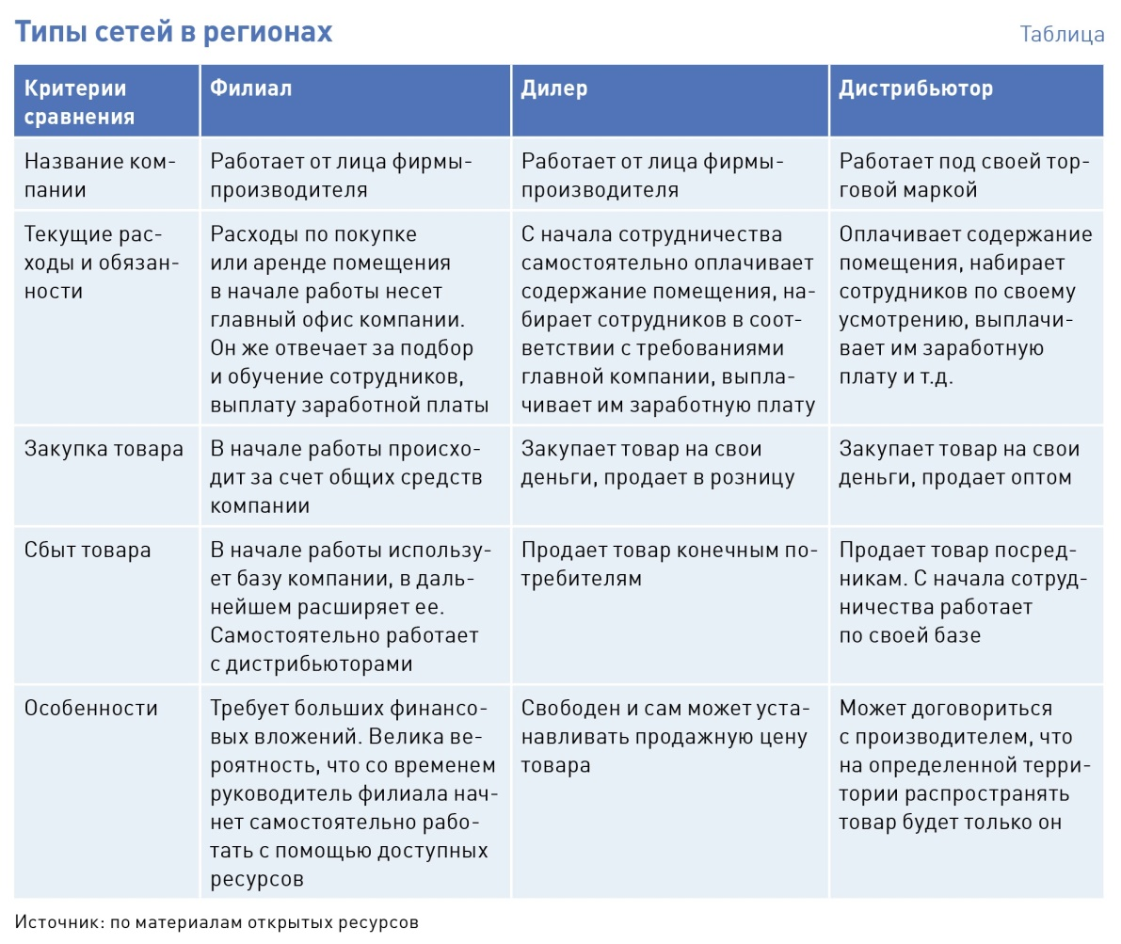

Как и по какому принципу искать партнеров
План действий. В первую очередь решите, как далеко от главного офиса должны находиться партнеры. Подумайте, будете строить сеть только в своей области, включите в нее соседние или создадите сеть по всей России. Только определившись с этим, вы сможете решить, какого размера склад вам нужен и сколько товара надо держать на нем постоянно с учетом сезонных колебаний, чтобы избежать дефицита продукции. Также от географии сети зависит, как производить доставку товара до места: с помощью партнеров, вашими силами или посредством транспортной компании. Чем дальше партнер от вашего основного склада, тем большую скидку предусмотрите для него, чтобы компенсировать логистические издержки.
Далее определите города, в которых планируете искать партнеров. Классический вариант — миллионники и субмиллионники или территории, где уже есть крупные постоянные заказчики.
Пример. Когда я работал в компании, которая обещала клиентам одинаковые цены на всей территории России, то как руководитель регулярно получал из одного отдаленного региона просьбы наладить прямые поставки в обход дистрибьютора. Когда начал выяснять, с чем это связано, узнал, что дистрибьютор повысил отпускные цены на 4 процента, чтобы компенсировать транспортные расходы. Клиенты видели разницу между ценами в прайсе дистрибьютора и нашими ценами на сайте и искали способ сэкономить. Чтобы избежать путаницы, мы ввели региональный коэффициент — дополнительную скидку для партнеров за каждые 700 км расстояния от главного склада. Такие проблемы больше не возникали.
Риски. Если вы неправильно определите географическое расположение будущих партнеров и условия доставки, это приведет к незапланированным затратам в ходе работы, недовольству дистрибьюторов и клиентов.
Сможет ли партнер охватить регион полностью
План действий. Чтобы избежать ошибок в планировании, пообщайтесь со всеми потенциальными дистрибьюторами на интересной вам территории и обязательно спросите, как они конкурируют друг с другом. Чаще всего базу делят по районам, чтобы не пересекаться по клиентам и не вступать в ценовую борьбу. Если вы не спросите, вам этого не расскажут. Потенциальный дистрибьютор постарается создать впечатление, что сможет работать один на всей территории.
Если партнер не высказывает готовности расширять ассортимент за счет вашего товара, вам придется договариваться и с другими компаниями. Поэтому осторожно подписывайте договоры об эксклюзивном партнерстве на длительные сроки.
Пример. В Челябинской области мы долгое время работали только с одним дистрибьютором, пока на выставке не познакомились со вторым. После начала работы он помог увеличить обороты по региону в полтора раза. Помню и противоположную ситуацию. Мы заключили договоры с двумя дистрибьюторами в Волгограде и уже меньше чем через год расторгли договор с одним из них. Оказалось, что компании работают по одинаковой базе и только переманивают клиентов друг у друга.
Риски. Почти во всех регионах базы клиентов поделены между компаниями. В случае если вы работаете только с одной из них, а в городе таких несколько, то охватите не более трети рынка.
Также читайте
««Разбитые окна», которые вы должны немедленно отремонтировать»
Кто за что будет отвечать
План действий. До заключения договора обсудите с партнером, кто отвечает за доставку товара на склад на разных этапах. Выясните, есть ли у него своя логистика или вы должны оплатить доставку как минимум до склада транспортной компании.
Также обговорите условия продвижения: расходы берет на себя партнер или вы компенсируете затраты. Решите, как часто дистрибьютор обязан участвовать в выставках, когда вы должны привозить новые рекламные буклеты или образцы продукции.
Выясните, как будете работать с рекламациями. В каких случаях вопросом занимается дистрибьютор, а когда подключается главный офис.
Пример. Если заранее не решить вопрос с продвижением, то можно столкнуться с ситуацией, в которой однажды оказался я. В одной компании были странно распределены продажи: иногда небольшие города, например Тула и Рязань, делали обороты в разы больше, чем, скажем, Воронеж и Ростов. Мы не понимали, с чем это связано, пока не посетили регионы. Оказалось, что в небольших городах нашими партнерами были компании, где численность персонала составляла в среднем шесть человек. Они были нацелены на бурный рост и активно продвигали наш товар. В больших городах мы работали с крупными компаниями, которые уже заняли место на рынке и не вкладывали деньги и силы в продвижение. Товар почти не продавался, потому что покупателям даже не объясняли, чем продукт лучше аналогов. Теперь мы делаем два варианта договора. В одном обязываем партнеров участвовать в выставках, проводить акции для отдела продаж. В другом все продвижение берем на себя, от дистрибьютора требуем только поддерживать неснижаемый остаток товара на складе. Партнер сам выбирает форму сотрудничества.
Риски. Если не обсудить заранее, кто осуществляет логистику, кто отвечает за продвижение товара, а кто работает с претензиями, то вопросы возникнут после начала сотрудничества. Тогда решить их без взаимных претензий будет сложнее.
Какая репутация у вашего партнера
План действий. Проверьте репутацию будущего партнера и его конкурентов до того, как подпишете договор. Позвоните в компании, которые уже работают с этой организацией, почитайте отзывы в интернете. Не подписывайте договор, пока не поймете, как относятся к вашему будущему партнеру клиенты и стоит ли ему доверять.
Пример. В Екатеринбурге мы подписали договор с крупной компанией, но продажи не росли более полугода. Когда вылетели в регион и встретились с клиентами этого дистрибьютора, поняли: у нашего партнера испорчена репутация в городе, и работать с ним многие опасаются. Мы расторгли договор с этой компанией, причем сделали это очень вовремя: через полтора года дистрибьютор разорился и не смог расплатиться с поставщиками.
Риски. В регионах все компании знают друг друга. Если ваш партнер известен плохим обслуживанием, задолженностями или дефицитом товара, это негативно скажется на продаже вашей продукции.
Чего ждать от сети в будущем
План действий. Выберите стратегию развития на несколько лет. Когда только завоевываете рынок, стремитесь непрерывно увеличивать число партнеров в сети. Так вы сможете лучше изучить регионы. После того как найдете своих клиентов, постепенно выберите лучших партнеров, с остальными расстаньтесь. Останутся только те, с кем вам выгодно работать. В свою очередь, они тоже смогут зарабатывать больше, будут ценить сотрудничество и бояться потерять ваше доверие. Дистрибьюторская сеть — не самоцель, а инструмент продвижения. И есть разные варианты его развития. Вы можете позже заменить дистрибьюторов своими филиалами или начать работать с крупными клиентами напрямую, создать клуб лояльных партнеров, которые будут ценить сотрудничество с вами и качественно продвигать ваш товар. Цели не нужно доносить даже до собственных сотрудников, но желательно учитывать их при составлении и подписании договоров.
Пример. На данном этапе мы развиваем дистрибьюторскую сеть, стремимся, чтобы наши партнеры работали во всех городах России с населением более 500 тыс. человек. В дальнейшем выберем лучших, чтобы заключить с ними эксклюзивные договоры о партнерстве.
Риски. Если не понимать, как работать с построенной сетью, обороты перестанут расти, а проблемы поддержки сети будут только накапливаться. Постепенно дистрибьюторы станут расширять географию работы. Если в одном городе несколько дистрибьюторов, они либо договорятся между собой, разделят зоны влияния и на этом остановятся в развитии, либо начнут конкурировать. Чтобы привлечь клиентов, дистрибьюторы предлагают большие скидки. Новые партнеры в такой ситуации откажутся продавать ваш товар: клиенты уже привыкли к низкой цене и по более высокой покупать не станут.
Результат
За четыре года мы увеличили клиентскую базу с 400 до 2000 заводов-изготовителей. Несмотря на падение рынка, продажи выросли в два раза.

E-COMMERS

“Крутой” дизайн убивает продажи: как сохранить баланс между восторгом клиентов и маркетинговыми целями
Вы сделали красивый, дорогой лендинг, потратили огромную сумму, но заявок нет? Неудивительно: возможно, вы просто зациклились на дизайне и забыли об остальном. Лучше разработать простое решение — часто оно оказывается более эффективным. Рассказываем и показываем на примерах, как убить двух зайцев сразу: и клиенту чтобы нравилось, и деньги чтобы приходили.

Каждому дизайну — свое место
Есть 3 главных момента, которые нужно учитывать:
- Целевую аудиторию и нишу продукта.
- Влияние цвета на восприятие вашего товара или услуги.
- Дизайн — это не главное. Для человека, который просматривает ваш лендинг, польза наверняка окажется важнее красивостей и наворотов.
Поговорим о каждом пункте подробнее.
Целимся в ЦА
От продукта и целевой аудитории будет зависеть всё: длина лендинга, допустимые цветовые решения, глубина проработки темы, уместные элементы и “фишки” дизайна.
В маркетинге действует “теория поколений”: то, что важно для 20-летних, не играет роли для категории 40+. Разделите потенциальных покупателей на сегменты, подумайте, кому нужен ваш продукт в первую очередь и какую проблему он решает.
Если продукт новый, аналогов нет или мало и потенциальным клиентам приходится объяснять, что вообще вы предлагаете и зачем это нужно — лендинг будет длинным. Стоит добавить инфографику, демонстрацию в действии, возможны игровые элементы. Для типичного и несложного продукта хватит пары-тройки экранов с правильным оформлением, сильным УТП и формой заказа.
Сегодня более половины трафика приходит с мобильных устройств. Учтите, что клиенты весьма нетерпеливы: им некогда ждать, пока загрузятся слайды, крутящиеся иконки и другая крутая графика, которая влетела вам в копеечку. Простой дизайн сейчас в тренде. С момента, когда Apple начала использовать плоские элементы для оформления сайта, он только набирает обороты. Основные преимущества такого решения — высокая скорость загрузки, удобочитаемые шрифты sans serif (без засечек), лаконичность и дорогой вид.
Впрочем, если у вас сложный продукт, который долго выбирают, можно ориентироваться на десктопные версии и позволить себе пару интерактивных элементов. Но не перестарайтесь: бывало такое, что целевые посетители приходили на лендинг, игрались с его дизайном и в процессе забывали, зачем пришли.
Цвет решает, быть или не быть
И это не шутка. По данным Kissmetrics, во время запуска нового продукта 93% покупателей ставят его визуальную привлекательность на первое место. При этом 85% признают, что именно цветовая гамма сыграла главную роль в совершении покупки. Прибавьте к этому факт, что цвет прочно ассоциируется с брендом и повышает его узнаваемость на 80%... Сердце затрепетало?
Психологию цвета используют себе во благо все гиганты рынка: iHerb, McDonald’s, Nutella, Apple, Amazon и другие. Пройдемся по основным цветам.
Красный ассоциируется с любовью, возбуждает аппетит и подталкивает к спонтанным решениям. Именно поэтому этот цвет выбирают рестораны, производители фаст-фуда, игрушек, некоторые игровые, автомобильные бренды, производители электроники. В категорию “красных” попадают Lego, AVIS, Nintendo, Canon, Coca-Cola, KMart, Youtube.
Синий — цвет надежности, доверия и силы. Применяют его в отраслях, где доверие и опора являются главным посылом: юриспруденция, недвижимость, медицина, страхование, IT, производство техники. Примеры: HP, Dell, Walmart, Facebook, Вконтакте, Wikipedia, Ford, Intel, Pfeiser.
Зеленый успокаивает, вызывает ассоциации с природой, спокойствием и ростом. Его используют в разных отраслях: от экологии до саморазвития. В эту цветовую палитру попадают: кофейня Starbucks, Spotify, разработчик программного обеспечения Android, телевизионный канал Animal planet.
Желтый — это проводник оптимизма, ясности, теплоты. Часто его используют в сочетании с красным или черным. Примеры: Nikon, Ferrari, Chupa-Chups, IKEA.
Оранжевый взбадривает, дарит ощущение надежности и дружбы. Бренды, использующие этот цвет, стремятся быть с покупателем на “ты”: Fanta, Amazon, Mozilla Firefox, Nickelodeon.
Источник
Важно комбинировать цвета правильно: они обязательно должны быть контрастными, а не сливаться друг с другом. Даже при сильно уменьшенном изображении страницы глаз должен отличать одни элементы от других. Классические сочетания: красный-черный, красный-желтый, оранжевый-зеленый, желтый-красный, желтый-черный. Основной фон должен быть нейтральным — белым.
Но при этом всем…
Контент все равно король
Все наши предыдущие ухищрения должны подчеркнуть информационный посыл, а не перечеркнуть его.
Созданием продающего текста и его структуры занимается копирайтер. Задача дизайна — усилить текст, направить внимание читателя на главные элементы, подчеркнуть call to action, почти за руку довести до кнопки или формы заказа.
Важный момент — шрифты. Не переусердствуйте, используйте одну гарнитуру или максимум две: одну для заголовков, другую — для основного текста. И уж тем более лучше не заказывать разработку целого набора шрифтов у дизайнера, особенно если экономить придется на более важных вещах!

Дизайн плохой и хороший: 9 важных мелочей
- Первый экран должен содержать сильное торговое предложение и кнопку призыва к действию. Именно на этом этапе человек решает, скроллить ему дальше или нет.
Пример, как можно делать:
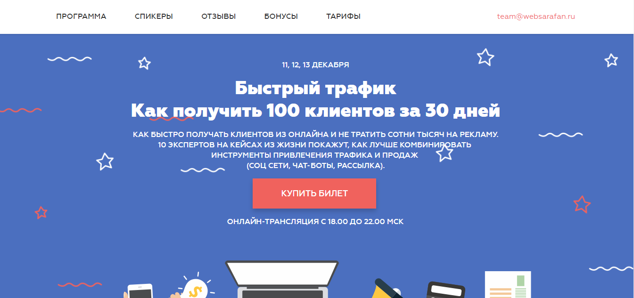
А это пример, как делать не надо:
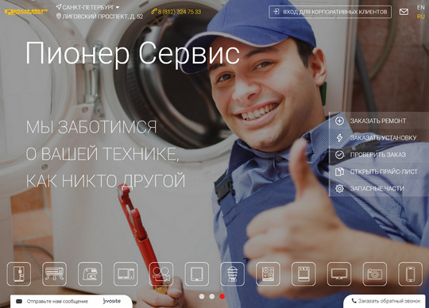
Для неискушенного заказчика вопросов нет — смотрится, вроде, красиво. Но меню прячется на основном фоне, нет УТП и формы заказа или кнопки. Глаз теряется, конверсия падает.
- Кнопки призыва к действию должны сильно выделяться на фоне остальных элементов.
Бытует мнение, что самые высокие конверсии обеспечивают красные кнопки. Обычно так оно и есть, но только в случае, когда цвет сильно выделяется на фоне остального пространства. По этой причине желтые, оранжевые или зеленые кнопки иногда могут работать лучше, и наоборот.
Проверить просто: уменьшите изображение первого экрана по максимуму — если даже так видно кнопку, тогда все правильно.
Вот как выглядит “правильная” кнопка:
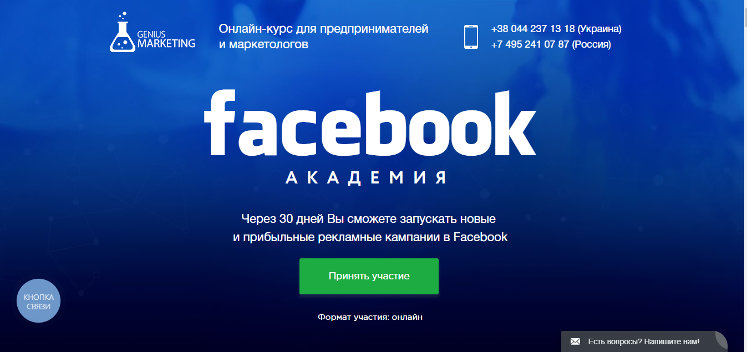
А здесь ребята перестарались: эффектно, но от желтого глаза разбегаются.
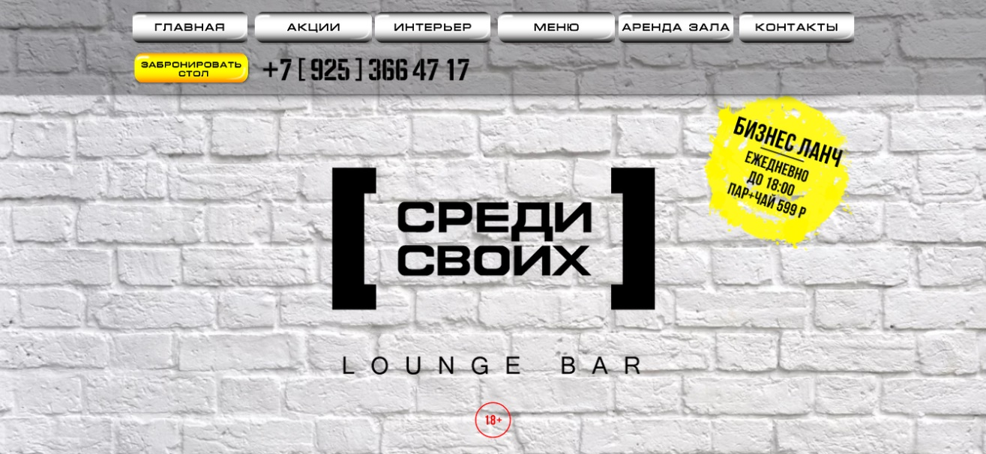
- Помните о шапке и меню: они важные, так как отвечают за перемещение клиента по странице. Сверху обязательно указывайте название компании и пояснение, чем вы занимаетесь. Это поможет избежать путаницы (особенно если картинка и заголовок подобраны неправильно).
А здесь меню отсутствует совсем:
- На первом экране используйте свои фото, а не стоковые — от них уже глаза болят, а клиентам это говорит еще и о ненадежности компании (особенно когда явно стоковые фото используют в отзывах). Продаете услуги — разместите фото своей команды за работой. Продаете товар — сфотографируйте его так, чтобы сразу возникло жгучее желание заказать.
Здесь фото хоть и обработанное, но реальное (и заголовок тоже оцените):
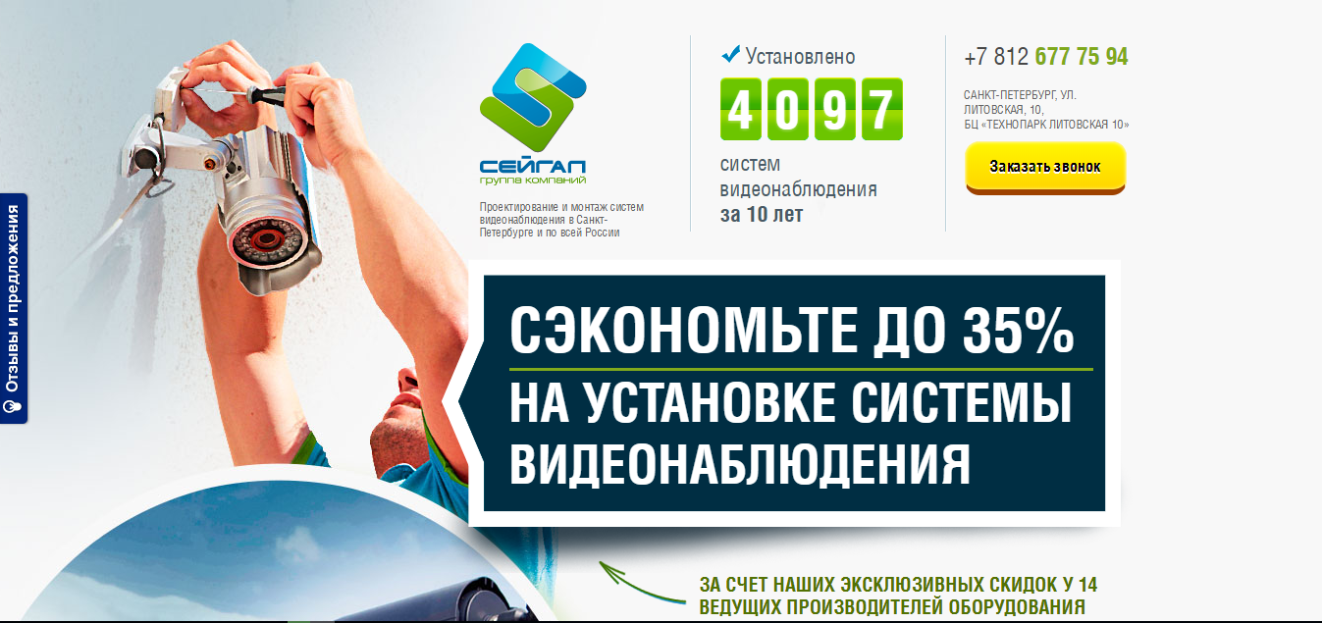
А от таких фотографий бегите подальше:
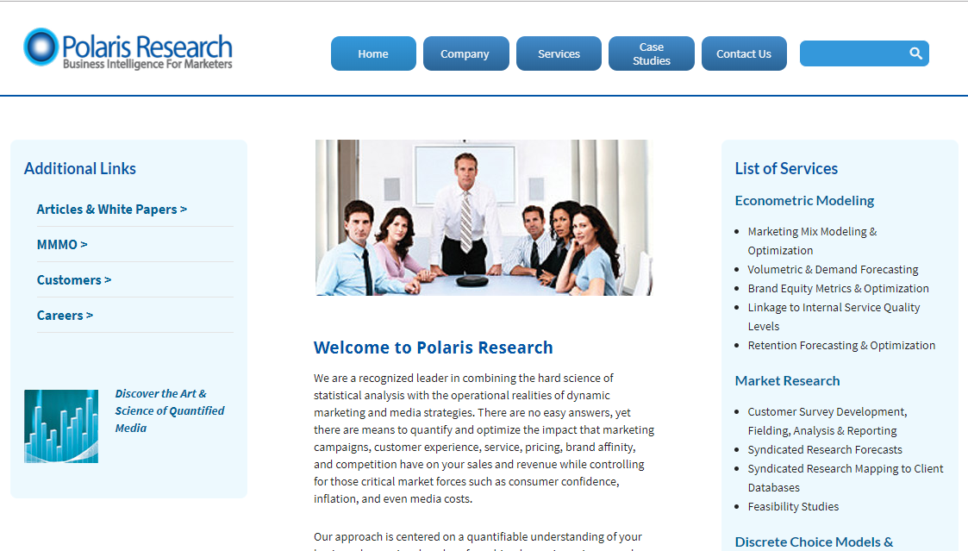
- Используйте видео для презентации товара или компании. При этом оно должно быть простым и весить как можно меньше. Отлично подходят рисованные ролики, где все объясняется простым языком. Важно также правильно подписать видео, чтобы сразу было понятно, о чем оно. Рядом можно разместить сопровождающий текст, который в общих чертах передает тот же посыл.
Вот здесь неплохой вариант: размещение посередине лендинга с дополнительным текстом.
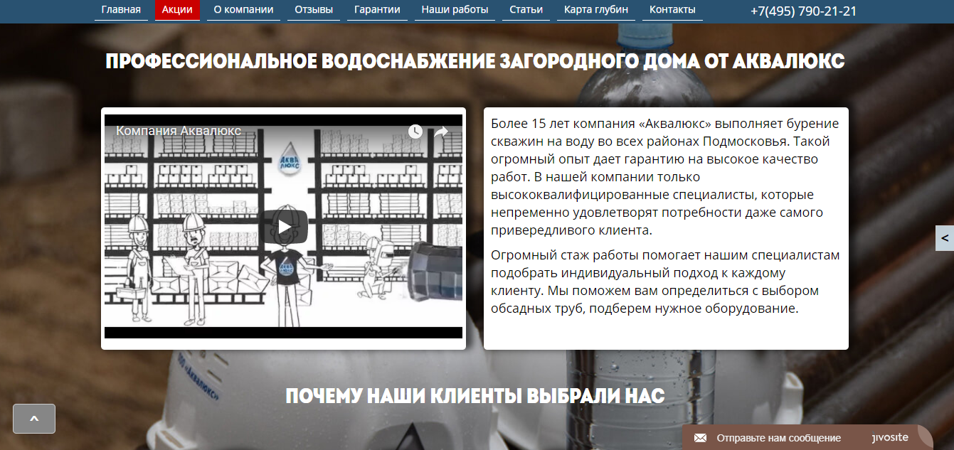
А здесь видео есть, но к нему нет ни подводки в заголовке, ни объяснений. Да и само название ролика ни о чем не говорит. Шанс, что посетитель захочет посмотреть видео, невысоки. А если так — не окажется ли, что деньги на съемку были потрачены впустую?
- Визуально разделяйте блоки с информацией. Самые важные можно выделить контрастным цветом.
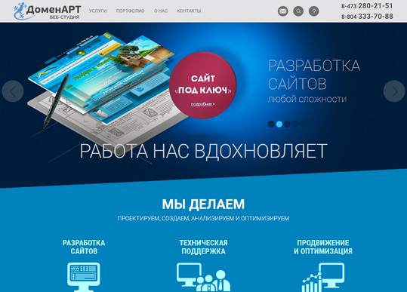
А здесь текст полностью сливается — нет разделения ни цветом, ни заголовками.
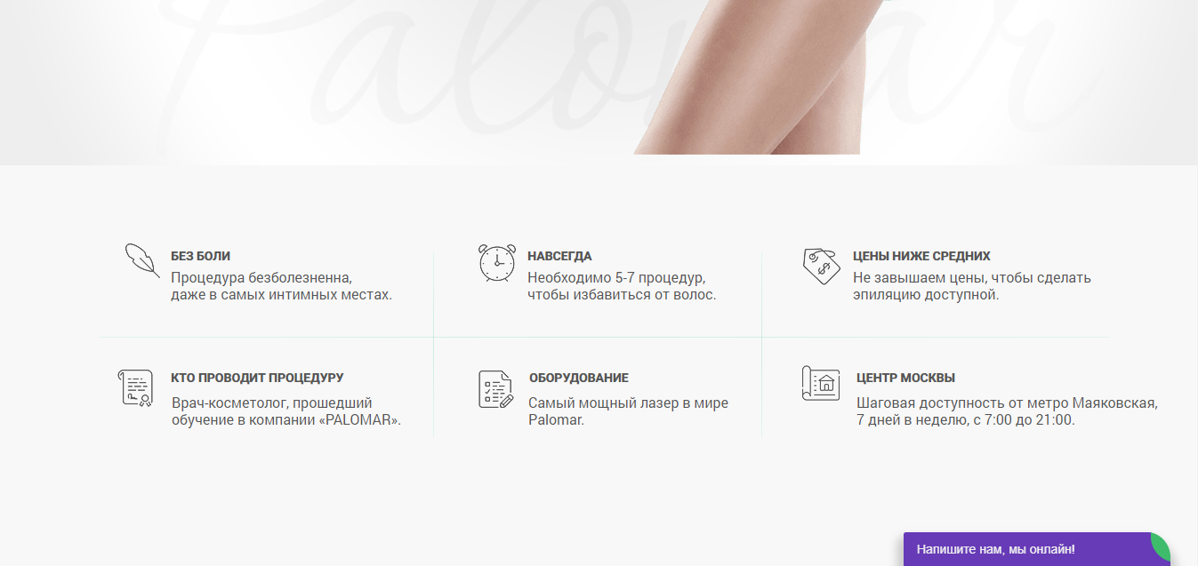
- Уберите все всплывающие окна — они сильно раздражают. Если на сайте это оправдано и дает увеличение конверсии, то на лендинге, наоборот, отвлекает от главного.
- Страница должна хорошо выглядеть на любом устройстве. Проверьте, отображается ли он правильно на смартфонах, чтобы не получить сюрприз чуть позже.
- Вставьте кнопку быстрой прокрутки вверх. Особенно, если страница весьма длинная — посетитель устанет скроллить туда-сюда вручную.
Подведем итоги
Дизайн — это второстепенная часть сайта, которая, однако, влияет на скорость работы и восприятие контента. Современные лендинги в основном визуально плоские — отход от объемных элементов позволил ускорить загрузку, сделать дизайн лаконичным и дорогим на вид.
Используйте правильные цвета и их сочетания, уделите внимание шрифтам, кнопкам и визуальному разделению блоков. Добавьте сюда удобную навигацию, выгодное предложение и яркую кнопку заказа — и клиенты не смогут устоять.
Вернуться в каталог сборников по маркетингу
НАПИСАНИЕ на ЗАКАЗ: дипломы и диссертации, курсовые и рефераты. Переводы с языков, он-лайн-консультации. Все отрасли знаний

КНИЖНЫЙ МАГАЗИН

ТОВАРЫ для ХУДОЖНИКОВ и ДИЗАЙНЕРОВ | 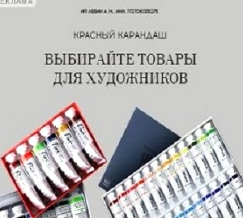

АУДИОЛЕКЦИИ

IT-специалисты: ПОВЫШЕНИЕ КВАЛИФИКАЦИИ

ФИТНЕС на ДОМУ

